INSTITUTO POLITÉCNICO NACIONAL

ESCUELA SUPERIOR DE COMPUTO

“PRACTICA 2 DOCUMENTACIÓN”

MATERIA

ANÁLISIS Y DISEÑO DE ALGORITMOS

PROFESOR

FRANCO MARTÍNEZ EDGARDO ADRIÁN

EQUIPO “LOS ÚLTIMOS”

SÁNCHEZ FLORES GUILLERMO

SOTELO PADRÓN LARA LEILANI

TORRES TREJO VÍCTOR FEDERICO

GRUPO

3CM5

FECHA ENTREGA: 6-OCT-2021

**ANÁLISIS TEÓRICO**

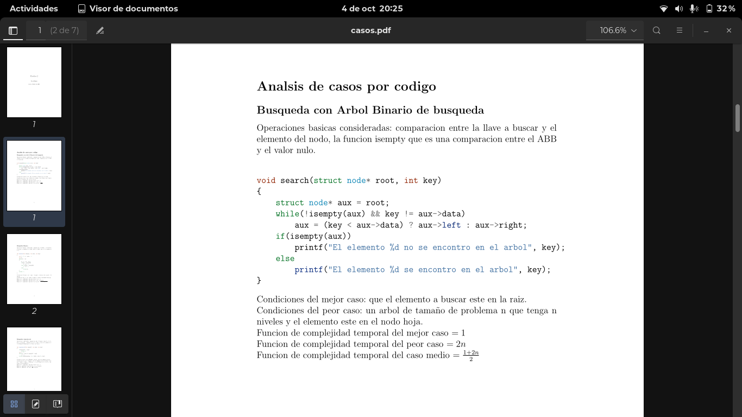

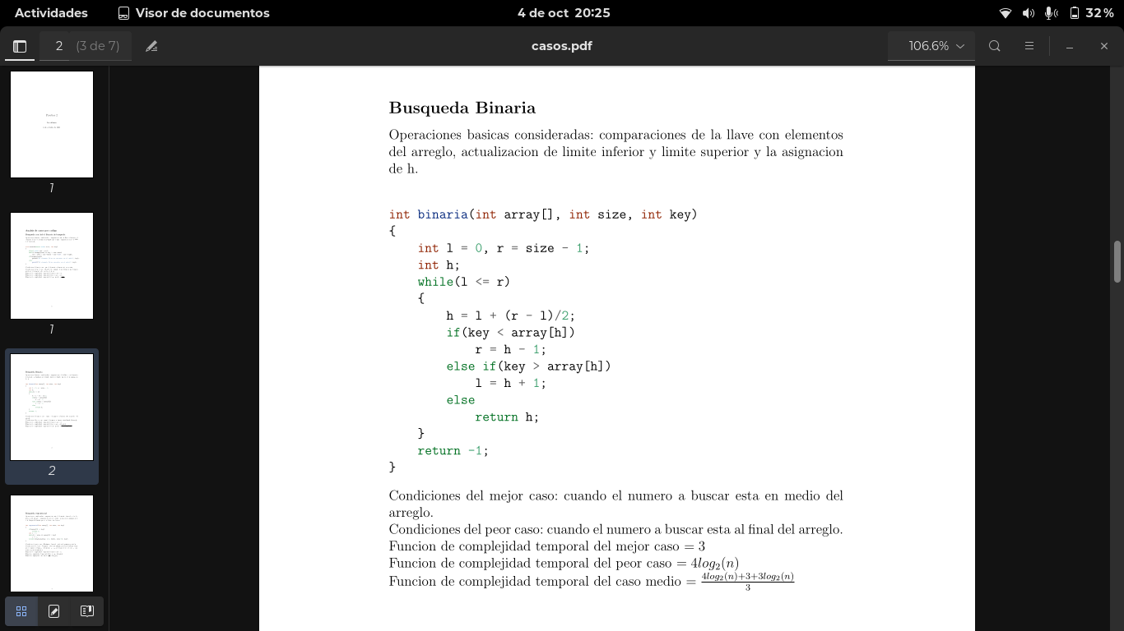

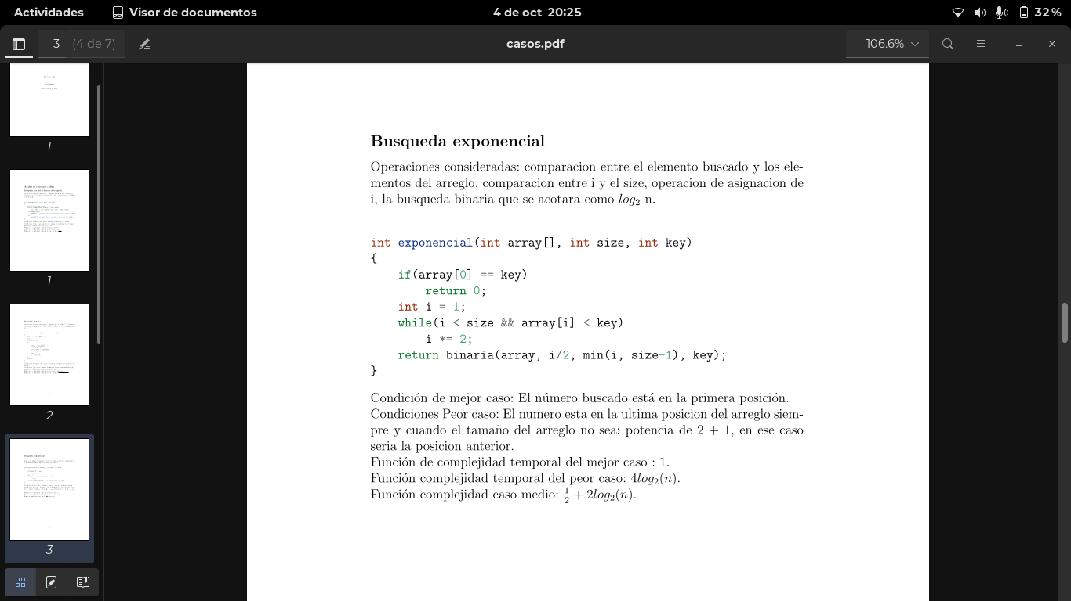

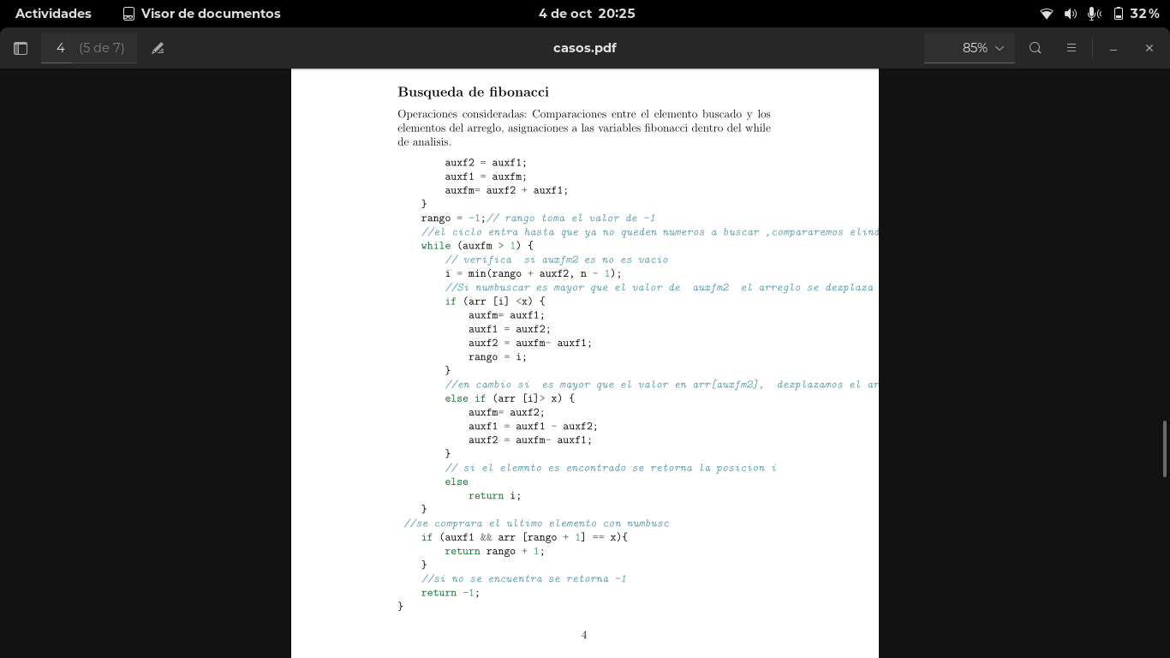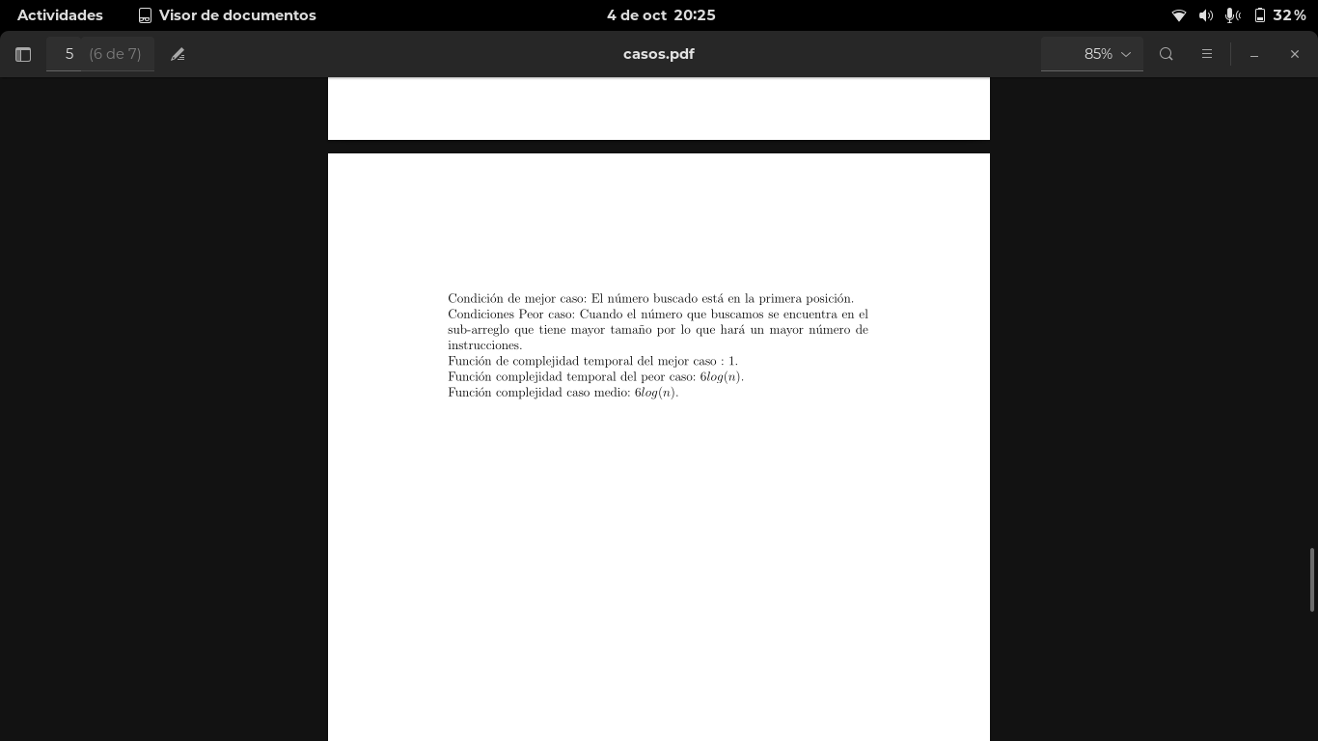

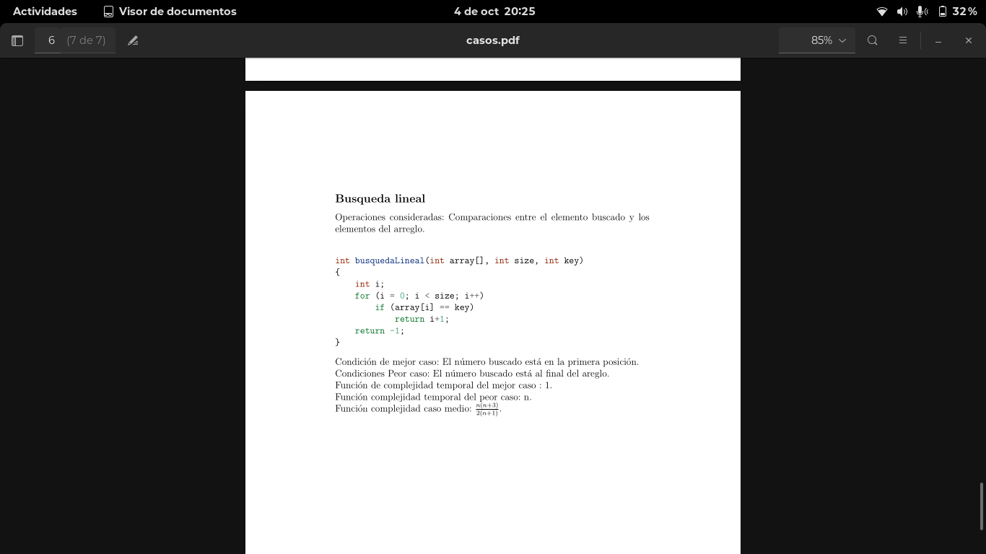

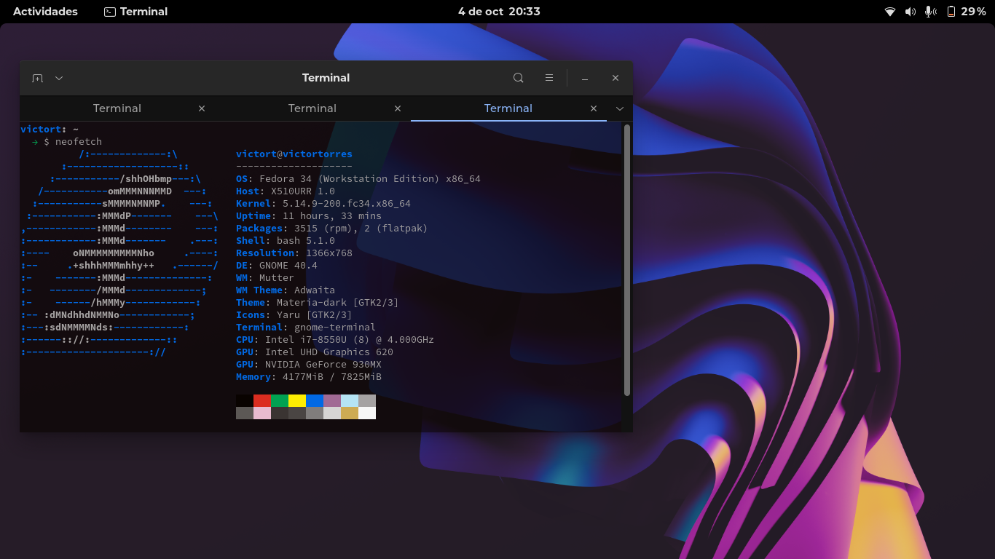**ENTORNO EXPERIMENTAL**

**TIEMPO PARA CADA ALGORITMO BUSCANDO DIFERENTES NÚMEROS EN VARIOS TAMAÑOS**

Búsqueda binaria (key:322486 size:1000000): 9.5367431641e-07 s

Búsqueda binaria (key:14700764 size:1000000): 9.5367431641e-07 s

Búsqueda binaria (key:3128036 size:1000000): 9.5367431641e-07 s

Búsqueda binaria (key:6337399 size:1000000): 1.9073486328e-06 s

Búsqueda binaria (key:61396 size:1000000): 1.1920928955e-06 s

Búsqueda binaria (key:10393545 size:1000000): 9.5367431641e-07 s

Búsqueda binaria (key:2147445644 size:1000000): 9.5367431641e-07 s

Búsqueda binaria (key:1295390003 size:1000000): 0.0000000000e+00 s

Búsqueda binaria (key:450057883 size:1000000): 9.5367431641e-07 s

Búsqueda binaria (key:187645041 size:1000000): 9.5367431641e-07 s

Búsqueda binaria (key:1980098116 size:1000000): 9.5367431641e-07 s

Búsqueda binaria (key:152503 size:1000000): 9.5367431641e-07 s

Búsqueda binaria (key:5000 size:1000000): 0.0000000000e+00 s

Búsqueda binaria (key:1493283650 size:1000000): 9.5367431641e-07 s

Búsqueda binaria (key:214826 size:1000000): 0.0000000000e+00 s

Búsqueda binaria (key:1843349527 size:1000000): 9.5367431641e-07 s

Búsqueda binaria (key:1360839354 size:1000000): 0.0000000000e+00 s

Búsqueda binaria (key:2109248666 size:1000000): 0.0000000000e+00 s

Búsqueda binaria (key:2147470852 size:1000000): 9.5367431641e-07 s

Búsqueda binaria (key:322486 size:2000000): 9.5367431641e-07 s

Búsqueda binaria (key:14700764 size:2000000): 9.5367431641e-07 s

Búsqueda binaria (key:3128036 size:2000000): 9.5367431641e-07 s

Búsqueda binaria (key:6337399 size:2000000): 9.5367431641e-07 s

Búsqueda binaria (key:61396 size:2000000): 9.5367431641e-07 s

Búsqueda binaria (key:10393545 size:2000000): 1.1920928955e-06 s

Búsqueda binaria (key:2147445644 size:2000000): 9.5367431641e-07 s

Búsqueda binaria (key:1295390003 size:2000000): 0.0000000000e+00 s

Búsqueda binaria (key:450057883 size:2000000): 1.1920928955e-06 s

Búsqueda binaria (key:187645041 size:2000000): 1.9073486328e-06 s

Búsqueda binaria (key:1980098116 size:2000000): 0.0000000000e+00 s

Búsqueda binaria (key:152503 size:2000000): 9.5367431641e-07 s

Búsqueda binaria (key:5000 size:2000000): 0.0000000000e+00 s

Búsqueda binaria (key:1493283650 size:2000000): 9.5367431641e-07 s

Búsqueda binaria (key:214826 size:2000000): 0.0000000000e+00 s

Búsqueda binaria (key:1843349527 size:2000000): 9.5367431641e-07 s

Búsqueda binaria (key:1360839354 size:2000000): 0.0000000000e+00 s

Búsqueda binaria (key:2109248666 size:2000000): 9.5367431641e-07 s

Búsqueda binaria (key:2147470852 size:2000000): 1.1920928955e-06 s

Búsqueda binaria (key:0 size:2000000): 9.5367431641e-07 s

Búsqueda binaria (key:322486 size:3000000): 1.9073486328e-06 s

Búsqueda binaria (key:14700764 size:3000000): 9.5367431641e-07 s

Búsqueda binaria (key:3128036 size:3000000): 9.5367431641e-07 s

Búsqueda binaria (key:6337399 size:3000000): 9.5367431641e-07 s

Búsqueda binaria (key:61396 size:3000000): 9.5367431641e-07 s

Búsqueda binaria (key:10393545 size:3000000): 0.0000000000e+00 s

Búsqueda binaria (key:2147445644 size:3000000): 9.5367431641e-07 s

Búsqueda binaria (key:1295390003 size:3000000): 9.5367431641e-07 s

Búsqueda binaria (key:450057883 size:3000000): 2.1457672119e-06 s

Búsqueda binaria (key:187645041 size:3000000): 1.9073486328e-06 s

Búsqueda binaria (key:1980098116 size:3000000): 0.0000000000e+00 s

Búsqueda binaria (key:152503 size:3000000): 1.1920928955e-06 s

Búsqueda binaria (key:5000 size:3000000): 0.0000000000e+00 s

Búsqueda binaria (key:1493283650 size:3000000): 9.5367431641e-07 s

Búsqueda binaria (key:214826 size:3000000): 1.1920928955e-06 s

Búsqueda binaria (key:1843349527 size:3000000): 9.5367431641e-07 s

Búsqueda binaria (key:1360839354 size:3000000): 0.0000000000e+00 s

Búsqueda binaria (key:2109248666 size:3000000): 9.5367431641e-07 s

Búsqueda binaria (key:2147470852 size:3000000): 0.0000000000e+00 s

Búsqueda binaria (key:0 size:3000000): 9.5367431641e-07 s

Búsqueda binaria (key:322486 size:4000000): 1.9073486328e-06 s

Búsqueda binaria (key:14700764 size:4000000): 9.5367431641e-07 s

Búsqueda binaria (key:3128036 size:4000000): 2.1457672119e-06 s

Búsqueda binaria (key:6337399 size:4000000): 9.5367431641e-07 s

Búsqueda binaria (key:61396 size:4000000): 1.1920928955e-06 s

Búsqueda binaria (key:10393545 size:4000000): 9.5367431641e-07 s

Búsqueda binaria (key:2147445644 size:4000000): 9.5367431641e-07 s

Búsqueda binaria (key:1295390003 size:4000000): 0.0000000000e+00 s

Búsqueda binaria (key:450057883 size:4000000): 1.9073486328e-06 s

Búsqueda binaria (key:187645041 size:4000000): 2.1457672119e-06 s

Búsqueda binaria (key:1980098116 size:4000000): 9.5367431641e-07 s

Búsqueda binaria (key:152503 size:4000000): 0.0000000000e+00 s

Búsqueda binaria (key:5000 size:4000000): 9.5367431641e-07 s

Búsqueda binaria (key:1493283650 size:4000000): 9.5367431641e-07 s

Búsqueda binaria (key:214826 size:4000000): 9.5367431641e-07 s

Búsqueda binaria (key:1843349527 size:4000000): 0.0000000000e+00 s

Búsqueda binaria (key:1360839354 size:4000000): 9.5367431641e-07 s

Búsqueda binaria (key:2109248666 size:4000000): 9.5367431641e-07 s

Búsqueda binaria (key:2147470852 size:4000000): 1.1920928955e-06 s

Búsqueda binaria (key:0 size:4000000): 0.0000000000e+00 s

Búsqueda binaria (key:322486 size:5000000): 1.9073486328e-06 s

Búsqueda binaria (key:14700764 size:5000000): 2.1457672119e-06 s

Búsqueda binaria (key:3128036 size:5000000): 9.5367431641e-07 s

Búsqueda binaria (key:6337399 size:5000000): 1.1920928955e-06 s

Búsqueda binaria (key:61396 size:5000000): 9.5367431641e-07 s

Búsqueda binaria (key:10393545 size:5000000): 1.9073486328e-06 s

Búsqueda binaria (key:2147445644 size:5000000): 1.1920928955e-06 s

Búsqueda binaria (key:1295390003 size:5000000): 9.5367431641e-07 s

Búsqueda binaria (key:450057883 size:5000000): 9.5367431641e-07 s

Búsqueda binaria (key:187645041 size:5000000): 1.9073486328e-06 s

Búsqueda binaria (key:1980098116 size:5000000): 0.0000000000e+00 s

Búsqueda binaria (key:152503 size:5000000): 1.1920928955e-06 s

Búsqueda binaria (key:5000 size:5000000): 0.0000000000e+00 s

Búsqueda binaria (key:1493283650 size:5000000): 9.5367431641e-07 s

Búsqueda binaria (key:214826 size:5000000): 1.1920928955e-06 s

Búsqueda binaria (key:1843349527 size:5000000): 9.5367431641e-07 s

Búsqueda binaria (key:1360839354 size:5000000): 0.0000000000e+00 s

Búsqueda binaria (key:2109248666 size:5000000): 9.5367431641e-07 s

Búsqueda binaria (key:2147470852 size:5000000): 0.0000000000e+00 s

Búsqueda binaria (key:0 size:5000000): 9.5367431641e-07 s

Búsqueda binaria (key:322486 size:6000000): 2.1457672119e-06 s

Búsqueda binaria (key:14700764 size:6000000): 2.1457672119e-06 s

Búsqueda binaria (key:3128036 size:6000000): 9.5367431641e-07 s

Búsqueda binaria (key:6337399 size:6000000): 9.5367431641e-07 s

Búsqueda binaria (key:61396 size:6000000): 9.5367431641e-07 s

Búsqueda binaria (key:10393545 size:6000000): 9.5367431641e-07 s

Búsqueda binaria (key:2147445644 size:6000000): 1.1920928955e-06 s

Búsqueda binaria (key:1295390003 size:6000000): 9.5367431641e-07 s

Búsqueda binaria (key:450057883 size:6000000): 2.1457672119e-06 s

Búsqueda binaria (key:187645041 size:6000000): 1.9073486328e-06 s

Búsqueda binaria (key:1980098116 size:6000000): 0.0000000000e+00 s

Búsqueda binaria (key:152503 size:6000000): 9.5367431641e-07 s

Búsqueda binaria (key:5000 size:6000000): 0.0000000000e+00 s

Búsqueda binaria (key:1493283650 size:6000000): 9.5367431641e-07 s

Búsqueda binaria (key:214826 size:6000000): 9.5367431641e-07 s

Búsqueda binaria (key:1843349527 size:6000000): 9.5367431641e-07 s

Búsqueda binaria (key:1360839354 size:6000000): 0.0000000000e+00 s

Búsqueda binaria (key:2109248666 size:6000000): 9.5367431641e-07 s

Búsqueda binaria (key:2147470852 size:6000000): 9.5367431641e-07 s

Búsqueda binaria (key:0 size:6000000): 9.5367431641e-07 s

Búsqueda binaria (key:322486 size:7000000): 1.9073486328e-06 s

Búsqueda binaria (key:14700764 size:7000000): 2.1457672119e-06 s

Búsqueda binaria (key:3128036 size:7000000): 9.5367431641e-07 s

Búsqueda binaria (key:6337399 size:7000000): 1.1920928955e-06 s

Búsqueda binaria (key:61396 size:7000000): 9.5367431641e-07 s

Búsqueda binaria (key:10393545 size:7000000): 2.1457672119e-06 s

Búsqueda binaria (key:2147445644 size:7000000): 9.5367431641e-07 s

Búsqueda binaria (key:1295390003 size:7000000): 3.0994415283e-06 s

Búsqueda binaria (key:450057883 size:7000000): 1.9073486328e-06 s

Búsqueda binaria (key:187645041 size:7000000): 1.1920928955e-06 s

Búsqueda binaria (key:1980098116 size:7000000): 9.5367431641e-07 s

Búsqueda binaria (key:152503 size:7000000): 1.1920928955e-06 s

Búsqueda binaria (key:5000 size:7000000): 9.5367431641e-07 s

Búsqueda binaria (key:1493283650 size:7000000): 9.5367431641e-07 s

Búsqueda binaria (key:214826 size:7000000): 9.5367431641e-07 s

Búsqueda binaria (key:1843349527 size:7000000): 0.0000000000e+00 s

Búsqueda binaria (key:1360839354 size:7000000): 9.5367431641e-07 s

Búsqueda binaria (key:2109248666 size:7000000): 9.5367431641e-07 s

Búsqueda binaria (key:2147470852 size:7000000): 1.1920928955e-06 s

Búsqueda binaria (key:0 size:7000000): 0.0000000000e+00 s

Búsqueda binaria (key:322486 size:8000000): 2.1457672119e-06 s

Búsqueda binaria (key:14700764 size:8000000): 1.9073486328e-06 s

Búsqueda binaria (key:3128036 size:8000000): 1.9073486328e-06 s

Búsqueda binaria (key:6337399 size:8000000): 9.5367431641e-07 s

Búsqueda binaria (key:61396 size:8000000): 0.0000000000e+00 s

Búsqueda binaria (key:10393545 size:8000000): 2.1457672119e-06 s

Búsqueda binaria (key:2147445644 size:8000000): 9.5367431641e-07 s

Búsqueda binaria (key:1295390003 size:8000000): 1.9073486328e-06 s

Búsqueda binaria (key:450057883 size:8000000): 2.1457672119e-06 s

Búsqueda binaria (key:187645041 size:8000000): 1.9073486328e-06 s

Búsqueda binaria (key:1980098116 size:8000000): 1.1920928955e-06 s

Búsqueda binaria (key:152503 size:8000000): 9.5367431641e-07 s

Búsqueda binaria (key:5000 size:8000000): 9.5367431641e-07 s

Búsqueda binaria (key:1493283650 size:8000000): 1.1920928955e-06 s

Búsqueda binaria (key:214826 size:8000000): 9.5367431641e-07 s

Búsqueda binaria (key:1843349527 size:8000000): 9.5367431641e-07 s

Búsqueda binaria (key:1360839354 size:8000000): 1.1920928955e-06 s

Búsqueda binaria (key:2109248666 size:8000000): 9.5367431641e-07 s

Búsqueda binaria (key:2147470852 size:8000000): 0.0000000000e+00 s

Búsqueda binaria (key:0 size:8000000): 1.1920928955e-06 s

Búsqueda binaria (key:322486 size:9000000): 2.1457672119e-06 s

Búsqueda binaria (key:14700764 size:9000000): 1.1920928955e-06 s

Búsqueda binaria (key:3128036 size:9000000): 1.9073486328e-06 s

Búsqueda binaria (key:6337399 size:9000000): 9.5367431641e-07 s

Búsqueda binaria (key:61396 size:9000000): 9.5367431641e-07 s

Búsqueda binaria (key:10393545 size:9000000): 1.9073486328e-06 s

Búsqueda binaria (key:2147445644 size:9000000): 2.1457672119e-06 s

Búsqueda binaria (key:1295390003 size:9000000): 1.9073486328e-06 s

Búsqueda binaria (key:450057883 size:9000000): 1.9073486328e-06 s

Búsqueda binaria (key:187645041 size:9000000): 2.1457672119e-06 s

Búsqueda binaria (key:1980098116 size:9000000): 0.0000000000e+00 s

Búsqueda binaria (key:152503 size:9000000): 1.1920928955e-06 s

Búsqueda binaria (key:5000 size:9000000): 9.5367431641e-07 s

Búsqueda binaria (key:1493283650 size:9000000): 9.5367431641e-07 s

Búsqueda binaria (key:214826 size:9000000): 9.5367431641e-07 s

Búsqueda binaria (key:1843349527 size:9000000): 0.0000000000e+00 s

Búsqueda binaria (key:1360839354 size:9000000): 2.1457672119e-06 s

Búsqueda binaria (key:2109248666 size:9000000): 9.5367431641e-07 s

Búsqueda binaria (key:2147470852 size:9000000): 1.1920928955e-06 s

Búsqueda binaria (key:0 size:9000000): 9.5367431641e-07 s

Búsqueda binaria (key:322486 size:10000000): 9.5367431641e-07 s

Búsqueda binaria (key:14700764 size:10000000): 1.9073486328e-06 s

Búsqueda binaria (key:3128036 size:10000000): 9.5367431641e-07 s

Búsqueda binaria (key:6337399 size:10000000): 9.5367431641e-07 s

Búsqueda binaria (key:61396 size:10000000): 9.5367431641e-07 s

Búsqueda binaria (key:10393545 size:10000000): 2.1457672119e-06 s

Búsqueda binaria (key:2147445644 size:10000000): 9.5367431641e-07 s

Búsqueda binaria (key:1295390003 size:10000000): 1.9073486328e-06 s

Búsqueda binaria (key:450057883 size:10000000): 2.1457672119e-06 s

Búsqueda binaria (key:187645041 size:10000000): 2.1457672119e-06 s

Búsqueda binaria (key:1980098116 size:10000000): 0.0000000000e+00 s

Búsqueda binaria (key:152503 size:10000000): 1.1920928955e-06 s

Búsqueda binaria (key:5000 size:10000000): 9.5367431641e-07 s

Búsqueda binaria (key:1493283650 size:10000000): 1.9073486328e-06 s

Búsqueda binaria (key:214826 size:10000000): 9.5367431641e-07 s

Búsqueda binaria (key:1843349527 size:10000000): 1.9073486328e-06 s

Búsqueda binaria (key:1360839354 size:10000000): 2.8610229492e-06 s

Búsqueda binaria (key:2109248666 size:10000000): 0.0000000000e+00 s

Búsqueda binaria (key:2147470852 size:10000000): 9.5367431641e-07 s

Búsqueda binaria (key:0 size:10000000): 1.1920928955e-06 s

----------------------------------------------------------------

Búsqueda exponencial (key:322486 size:1000000): 9.5367431641e-07 s

Búsqueda exponencial (key:14700764 size:1000000): 1.9073486328e-06 s

Búsqueda exponencial (key:3128036 size:1000000): 9.5367431641e-07 s

Búsqueda exponencial (key:6337399 size:1000000): 9.5367431641e-07 s

Búsqueda exponencial (key:61396 size:1000000): 9.5367431641e-07 s

Búsqueda exponencial (key:10393545 size:1000000): 1.1920928955e-06 s

Búsqueda exponencial (key:2147445644 size:1000000): 9.5367431641e-07s

Búsqueda exponencial (key:1295390003 size:1000000): 0.0000000000e+00s

Búsqueda exponencial (key:450057883 size:1000000): 1.1920928955e-06 s

Búsqueda exponencial (key:187645041 size:1000000): 9.5367431641e-07 s

Búsqueda exponencial (key:1980098116 size:1000000): 9.5367431641e-07s

Búsqueda exponencial (key:152503 size:1000000): 1.1920928955e-06 s

Búsqueda exponencial (key:5000 size:1000000): 9.5367431641e-07 s

Búsqueda exponencial (key:1493283650 size:1000000): 9.5367431641e-07s

Búsqueda exponencial (key:214826 size:1000000): 9.5367431641e-07 s

Búsqueda exponencial (key:1843349527 size:1000000): 9.5367431641e-07s

Búsqueda exponencial (key:1360839354 size:1000000): 0.0000000000e+00s

Búsqueda exponencial (key:2109248666 size:1000000): 9.5367431641e-07s

Búsqueda exponencial (key:2147470852 size:1000000): 0.0000000000e+00s

Búsqueda exponencial (key:0 size:1000000): 9.5367431641e-07 s

Búsqueda exponencial (key:322486 size:2000000): 1.9073486328e-06 s

Búsqueda exponencial (key:14700764 size:2000000): 1.9073486328e-06 s

Búsqueda exponencial (key:3128036 size:2000000): 1.1920928955e-06 s

Búsqueda exponencial (key:6337399 size:2000000): 9.5367431641e-07 s

Búsqueda exponencial (key:61396 size:2000000): 9.5367431641e-07 s

Búsqueda exponencial (key:10393545 size:2000000): 9.5367431641e-07 s

Búsqueda exponencial (key:2147445644 size:2000000): 9.5367431641e-07s

Búsqueda exponencial (key:1295390003 size:2000000): 0.0000000000e+00s

Búsqueda exponencial (key:450057883 size:2000000): 9.5367431641e-07 s

Búsqueda exponencial (key:187645041 size:2000000): 1.9073486328e-06 s

Búsqueda exponencial (key:1980098116 size:2000000): 9.5367431641e-07s

Búsqueda exponencial (key:152503 size:2000000): 9.5367431641e-07 s

Búsqueda exponencial (key:5000 size:2000000): 9.5367431641e-07 s

Búsqueda exponencial (key:1493283650 size:2000000): 0.0000000000e+00s

Búsqueda exponencial (key:214826 size:2000000): 1.1920928955e-06 s

Búsqueda exponencial (key:1843349527 size:2000000): 0.0000000000e+00s

Búsqueda exponencial (key:1360839354 size:2000000): 9.5367431641e-07s

Búsqueda exponencial (key:2109248666 size:2000000): 0.0000000000e+00s

Búsqueda exponencial (key:2147470852 size:2000000): 9.5367431641e-07s

Búsqueda exponencial (key:0 size:2000000): 0.0000000000e+00 s

Búsqueda exponencial (key:322486 size:3000000): 2.1457672119e-06 s

Búsqueda exponencial (key:14700764 size:3000000): 2.8610229492e-06 s

Búsqueda exponencial (key:3128036 size:3000000): 9.5367431641e-07 s

Búsqueda exponencial (key:6337399 size:3000000): 1.1920928955e-06 s

Búsqueda exponencial (key:61396 size:3000000): 9.5367431641e-07 s

Búsqueda exponencial (key:10393545 size:3000000): 9.5367431641e-07 s

Búsqueda exponencial (key:2147445644 size:3000000): 0.0000000000e+00s

Búsqueda exponencial (key:1295390003 size:3000000): 1.1920928955e-06s

Búsqueda exponencial (key:450057883 size:3000000): 9.5367431641e-07 s

Búsqueda exponencial (key:187645041 size:3000000): 1.9073486328e-06 s

Búsqueda exponencial (key:1980098116 size:3000000): 0.0000000000e+00s

Búsqueda exponencial (key:152503 size:3000000): 9.5367431641e-07 s

Búsqueda exponencial (key:5000 size:3000000): 1.1920928955e-06 s

Búsqueda exponencial (key:1493283650 size:3000000): 9.5367431641e-07s

Búsqueda exponencial (key:214826 size:3000000): 0.0000000000e+00 s

Búsqueda exponencial (key:1843349527 size:3000000): 9.5367431641e-07s

Búsqueda exponencial (key:1360839354 size:3000000): 0.0000000000e+00s

Búsqueda exponencial (key:2109248666 size:3000000): 0.0000000000e+00s

Búsqueda exponencial (key:2147470852 size:3000000): 9.5367431641e-07s

Búsqueda exponencial (key:0 size:3000000): 9.5367431641e-07 s

Búsqueda exponencial (key:322486 size:4000000): 9.5367431641e-07 s

Búsqueda exponencial (key:14700764 size:4000000): 3.0994415283e-06 s

Búsqueda exponencial (key:3128036 size:4000000): 9.5367431641e-07 s

Búsqueda exponencial (key:6337399 size:4000000): 9.5367431641e-07 s

Búsqueda exponencial (key:61396 size:4000000): 9.5367431641e-07 s

Búsqueda exponencial (key:10393545 size:4000000): 1.9073486328e-06 s

Búsqueda exponencial (key:2147445644 size:4000000): 9.5367431641e-07s

Búsqueda exponencial (key:1295390003 size:4000000): 0.0000000000e+00s

Búsqueda exponencial (key:450057883 size:4000000): 2.1457672119e-06 s

Búsqueda exponencial (key:187645041 size:4000000): 1.9073486328e-06 s

Búsqueda exponencial (key:1980098116 size:4000000): 0.0000000000e+00s

Búsqueda exponencial (key:152503 size:4000000): 9.5367431641e-07 s

Búsqueda exponencial (key:5000 size:4000000): 9.5367431641e-07 s

Búsqueda exponencial (key:1493283650 size:4000000): 0.0000000000e+00s

Búsqueda exponencial (key:214826 size:4000000): 1.1920928955e-06 s

Búsqueda exponencial (key:1843349527 size:4000000): 9.5367431641e-07s

Búsqueda exponencial (key:1360839354 size:4000000): 0.0000000000e+00s

Búsqueda exponencial (key:2109248666 size:4000000): 1.1920928955e-06s

Búsqueda exponencial (key:2147470852 size:4000000): 9.5367431641e-07s

Búsqueda exponencial (key:0 size:4000000): 0.0000000000e+00 s

Búsqueda exponencial (key:322486 size:5000000): 2.1457672119e-06 s

Búsqueda exponencial (key:14700764 size:5000000): 1.9073486328e-06 s

Búsqueda exponencial (key:3128036 size:5000000): 9.5367431641e-07 s

Búsqueda exponencial (key:6337399 size:5000000): 9.5367431641e-07 s

Búsqueda exponencial (key:61396 size:5000000): 9.5367431641e-07 s

Búsqueda exponencial (key:10393545 size:5000000): 1.1920928955e-06 s

Búsqueda exponencial (key:2147445644 size:5000000): 9.5367431641e-07s

Búsqueda exponencial (key:1295390003 size:5000000): 9.5367431641e-07s

Búsqueda exponencial (key:450057883 size:5000000): 1.1920928955e-06 s

Búsqueda exponencial (key:187645041 size:5000000): 2.8610229492e-06 s

Búsqueda exponencial (key:1980098116 size:5000000): 1.1920928955e-06s

Búsqueda exponencial (key:152503 size:5000000): 9.5367431641e-07 s

Búsqueda exponencial (key:5000 size:5000000): 0.0000000000e+00 s

Búsqueda exponencial (key:1493283650 size:5000000): 1.1920928955e-06s

Búsqueda exponencial (key:214826 size:5000000): 9.5367431641e-07 s

Búsqueda exponencial (key:1843349527 size:5000000): 0.0000000000e+00s

Búsqueda exponencial (key:1360839354 size:5000000): 1.1920928955e-06s

Búsqueda exponencial (key:2109248666 size:5000000): 9.5367431641e-07s

Búsqueda exponencial (key:2147470852 size:5000000): 9.5367431641e-07s

Búsqueda exponencial (key:0 size:5000000): 1.1920928955e-06 s

Búsqueda exponencial (key:322486 size:6000000): 9.5367431641e-07 s

Búsqueda exponencial (key:14700764 size:6000000): 2.1457672119e-06 s

Búsqueda exponencial (key:3128036 size:6000000): 1.9073486328e-06 s

Búsqueda exponencial (key:6337399 size:6000000): 1.1920928955e-06 s

Búsqueda exponencial (key:61396 size:6000000): 1.9073486328e-06 s

Búsqueda exponencial (key:10393545 size:6000000): 1.1920928955e-06 s

Búsqueda exponencial (key:2147445644 size:6000000): 1.9073486328e-06s

Búsqueda exponencial (key:1295390003 size:6000000): 1.1920928955e-06s

Búsqueda exponencial (key:450057883 size:6000000): 1.9073486328e-06 s

Búsqueda exponencial (key:187645041 size:6000000): 2.1457672119e-06 s

Búsqueda exponencial (key:1980098116 size:6000000): 9.5367431641e-07s

Búsqueda exponencial (key:152503 size:6000000): 2.1457672119e-06 s

Búsqueda exponencial (key:5000 size:6000000): 9.5367431641e-07 s

Búsqueda exponencial (key:1493283650 size:6000000): 9.5367431641e-07s

Búsqueda exponencial (key:214826 size:6000000): 9.5367431641e-07 s

Búsqueda exponencial (key:1843349527 size:6000000): 9.5367431641e-07s

Búsqueda exponencial (key:1360839354 size:6000000): 1.1920928955e-06s

Búsqueda exponencial (key:2109248666 size:6000000): 9.5367431641e-07s

Búsqueda exponencial (key:2147470852 size:6000000): 0.0000000000e+00s

Búsqueda exponencial (key:0 size:6000000): 9.5367431641e-07 s

Búsqueda exponencial (key:322486 size:7000000): 1.9073486328e-06 s

Búsqueda exponencial (key:14700764 size:7000000): 3.0994415283e-06 s

Búsqueda exponencial (key:3128036 size:7000000): 9.5367431641e-07 s

Búsqueda exponencial (key:6337399 size:7000000): 2.1457672119e-06 s

Búsqueda exponencial (key:61396 size:7000000): 9.5367431641e-07 s

Búsqueda exponencial (key:10393545 size:7000000): 9.5367431641e-07 s

Búsqueda exponencial (key:2147445644 size:7000000): 1.9073486328e-06s

Búsqueda exponencial (key:1295390003 size:7000000): 1.9073486328e-06s

Búsqueda exponencial (key:450057883 size:7000000): 3.0994415283e-06 s

Búsqueda exponencial (key:187645041 size:7000000): 2.1457672119e-06 s

Búsqueda exponencial (key:1980098116 size:7000000): 9.5367431641e-07s

Búsqueda exponencial (key:152503 size:7000000): 9.5367431641e-07 s

Búsqueda exponencial (key:5000 size:7000000): 1.1920928955e-06 s

Búsqueda exponencial (key:1493283650 size:7000000): 0.0000000000e+00s

Búsqueda exponencial (key:214826 size:7000000): 9.5367431641e-07 s

Búsqueda exponencial (key:1843349527 size:7000000): 0.0000000000e+00s

Búsqueda exponencial (key:1360839354 size:7000000): 1.9073486328e-06s

Búsqueda exponencial (key:2109248666 size:7000000): 9.5367431641e-07s

Búsqueda exponencial (key:2147470852 size:7000000): 9.5367431641e-07s

Búsqueda exponencial (key:0 size:7000000): 0.0000000000e+00 s

Búsqueda exponencial (key:322486 size:8000000): 9.5367431641e-07 s

Búsqueda exponencial (key:14700764 size:8000000): 2.1457672119e-06 s

Búsqueda exponencial (key:3128036 size:8000000): 9.5367431641e-07 s

Búsqueda exponencial (key:6337399 size:8000000): 1.1920928955e-06 s

Búsqueda exponencial (key:61396 size:8000000): 9.5367431641e-07 s

Búsqueda exponencial (key:10393545 size:8000000): 2.1457672119e-06 s

Búsqueda exponencial (key:2147445644 size:8000000): 1.9073486328e-06s

Búsqueda exponencial (key:1295390003 size:8000000): 2.1457672119e-06s

Búsqueda exponencial (key:450057883 size:8000000): 9.5367431641e-07 s

Búsqueda exponencial (key:187645041 size:8000000): 2.1457672119e-06 s

Búsqueda exponencial (key:1980098116 size:8000000): 9.5367431641e-07s

Búsqueda exponencial (key:152503 size:8000000): 9.5367431641e-07 s

Búsqueda exponencial (key:5000 size:8000000): 9.5367431641e-07 s

Búsqueda exponencial (key:1493283650 size:8000000): 2.1457672119e-06s

Búsqueda exponencial (key:214826 size:8000000): 9.5367431641e-07 s

Búsqueda exponencial (key:1843349527 size:8000000): 1.1920928955e-06s

Búsqueda exponencial (key:1360839354 size:8000000): 1.9073486328e-06s

Búsqueda exponencial (key:2109248666 size:8000000): 1.1920928955e-06s

Búsqueda exponencial (key:2147470852 size:8000000): 9.5367431641e-07s

Búsqueda exponencial (key:322486 size:9000000): 1.1920928955e-06 s

Búsqueda exponencial (key:14700764 size:9000000): 2.1457672119e-06 s

Búsqueda exponencial (key:3128036 size:9000000): 9.5367431641e-07 s

Búsqueda exponencial (key:6337399 size:9000000): 9.5367431641e-07 s

Búsqueda exponencial (key:61396 size:9000000): 9.5367431641e-07 s

Búsqueda exponencial (key:10393545 size:9000000): 9.5367431641e-07 s

Búsqueda exponencial (key:2147445644 size:9000000): 9.5367431641e-07s

Búsqueda exponencial (key:1295390003 size:9000000): 1.9073486328e-06s

Búsqueda exponencial (key:450057883 size:9000000): 1.9073486328e-06 s

Búsqueda exponencial (key:187645041 size:9000000): 2.1457672119e-06 s

Búsqueda exponencial (key:1980098116 size:9000000): 9.5367431641e-07s

Búsqueda exponencial (key:152503 size:9000000): 9.5367431641e-07 s

Búsqueda exponencial (key:5000 size:9000000): 9.5367431641e-07 s

Búsqueda exponencial (key:1493283650 size:9000000): 2.8610229492e-06s

Búsqueda exponencial (key:214826 size:9000000): 1.1920928955e-06 s

Búsqueda exponencial (key:1843349527 size:9000000): 9.5367431641e-07s

Búsqueda exponencial (key:1360839354 size:9000000): 1.9073486328e-06s

Búsqueda exponencial (key:2109248666 size:9000000): 9.5367431641e-07s

Búsqueda exponencial (key:2147470852 size:9000000): 9.5367431641e-07s

Búsqueda exponencial (key:0 size:9000000): 9.5367431641e-07 s

Búsqueda exponencial (key:322486 size:10000000): 9.5367431641e-07 s

Búsqueda exponencial (key:14700764 size:10000000): 1.9073486328e-06 s

Búsqueda exponencial (key:3128036 size:10000000): 1.1920928955e-06 s

Búsqueda exponencial (key:6337399 size:10000000): 9.5367431641e-07 s

Búsqueda exponencial (key:61396 size:10000000): 1.1920928955e-06 s

Búsqueda exponencial (key:10393545 size:10000000): 1.9073486328e-06 s

Búsqueda exponencial (key:2147445644 size:10000000): 9.5367431641e-07s

Búsqueda exponencial (key:1295390003 size:10000000): 2.1457672119e-06s

Búsqueda exponencial (key:450057883 size:10000000): 1.9073486328e-06 s

Búsqueda exponencial (key:187645041 size:10000000): 1.9073486328e-06 s

Búsqueda exponencial (key:1980098116 size:10000000): 2.1457672119e-06s

Búsqueda exponencial (key:152503 size:10000000): 9.5367431641e-07 s

Búsqueda exponencial (key:5000 size:10000000): 9.5367431641e-07 s

Búsqueda exponencial (key:1493283650 size:10000000): 9.5367431641e-07s

Búsqueda exponencial (key:214826 size:10000000): 9.5367431641e-07 s

Búsqueda exponencial (key:1843349527 size:10000000): 2.1457672119e-06s

Búsqueda exponencial (key:1360839354 size:10000000): 2.1457672119e-06s

Búsqueda exponencial (key:2109248666 size:10000000): 9.5367431641e-07s

Búsqueda exponencial (key:2147470852 size:10000000): 1.1920928955e-06s

Búsqueda exponencial (key:0 size:10000000): 0.0000000000e+00 s

----------------------------------------------------------------------

Búsqueda fibonacci (key:322486 size:1000000): 9.5367431641e-07 s

Búsqueda fibonacci (key:14700764 size:1000000): 9.5367431641e-07 s

Búsqueda fibonacci (key:3128036 size:1000000): 2.1457672119e-06 s

Búsqueda fibonacci (key:6337399 size:1000000): 9.5367431641e-07 s

Búsqueda fibonacci (key:61396 size:1000000): 0.0000000000e+00 s

Búsqueda fibonacci (key:10393545 size:1000000): 1.1920928955e-06 s

Búsqueda fibonacci (key:2147445644 size:1000000): 9.5367431641e-07 s

Búsqueda fibonacci (key:1295390003 size:1000000): 9.5367431641e-07 s

Búsqueda fibonacci (key:450057883 size:1000000): 0.0000000000e+00 s

Búsqueda fibonacci (key:187645041 size:1000000): 9.5367431641e-07 s

Búsqueda fibonacci (key:1980098116 size:1000000): 9.5367431641e-07 s

Búsqueda fibonacci (key:152503 size:1000000): 1.1920928955e-06 s

Búsqueda fibonacci (key:5000 size:1000000): 9.5367431641e-07 s

Búsqueda fibonacci (key:1493283650 size:1000000): 9.5367431641e-07 s

Búsqueda fibonacci (key:214826 size:1000000): 1.1920928955e-06 s

Búsqueda fibonacci (key:1843349527 size:1000000): 9.5367431641e-07 s

Búsqueda fibonacci (key:1360839354 size:1000000): 0.0000000000e+00 s

Búsqueda fibonacci (key:2109248666 size:1000000): 1.1920928955e-06 s

Búsqueda fibonacci (key:2147470852 size:1000000): 0.0000000000e+00 s

Búsqueda fibonacci (key:0 size:1000000): 9.5367431641e-07 s

Búsqueda fibonacci (key:322486 size:2000000): 2.1457672119e-06 s

Búsqueda fibonacci (key:14700764 size:2000000): 2.1457672119e-06 s

Búsqueda fibonacci (key:3128036 size:2000000): 9.5367431641e-07 s

Búsqueda fibonacci (key:6337399 size:2000000): 2.1457672119e-06 s

Búsqueda fibonacci (key:61396 size:2000000): 9.5367431641e-07 s

Búsqueda fibonacci (key:10393545 size:2000000): 9.5367431641e-07 s

Búsqueda fibonacci (key:2147445644 size:2000000): 1.1920928955e-06 s

Búsqueda fibonacci (key:1295390003 size:2000000): 9.5367431641e-07 s

Búsqueda fibonacci (key:450057883 size:2000000): 9.5367431641e-07 s

Búsqueda fibonacci (key:187645041 size:2000000): 2.1457672119e-06 s

Búsqueda fibonacci (key:1980098116 size:2000000): 9.5367431641e-07 s

Búsqueda fibonacci (key:152503 size:2000000): 9.5367431641e-07 s

Búsqueda fibonacci (key:5000 size:2000000): 1.1920928955e-06 s

Búsqueda fibonacci (key:1493283650 size:2000000): 9.5367431641e-07 s

Búsqueda fibonacci (key:214826 size:2000000): 9.5367431641e-07 s

Búsqueda fibonacci (key:1843349527 size:2000000): 0.0000000000e+00 s

Búsqueda fibonacci (key:1360839354 size:2000000): 9.5367431641e-07 s

Búsqueda fibonacci (key:2109248666 size:2000000): 9.5367431641e-07 s

Búsqueda fibonacci (key:2147470852 size:2000000): 9.5367431641e-07 s

Búsqueda fibonacci (key:0 size:2000000): 9.5367431641e-07 s

Búsqueda fibonacci (key:322486 size:3000000): 2.1457672119e-06 s

Búsqueda fibonacci (key:14700764 size:3000000): 9.5367431641e-07 s

Búsqueda fibonacci (key:3128036 size:3000000): 9.5367431641e-07 s

Búsqueda fibonacci (key:6337399 size:3000000): 1.1920928955e-06 s

Búsqueda fibonacci (key:61396 size:3000000): 9.5367431641e-07 s

Búsqueda fibonacci (key:10393545 size:3000000): 9.5367431641e-07 s

Búsqueda fibonacci (key:2147445644 size:3000000): 9.5367431641e-07 s

Búsqueda fibonacci (key:1295390003 size:3000000): 9.5367431641e-07 s

Búsqueda fibonacci (key:450057883 size:3000000): 9.5367431641e-07 s

Búsqueda fibonacci (key:187645041 size:3000000): 1.9073486328e-06 s

Búsqueda fibonacci (key:1980098116 size:3000000): 9.5367431641e-07 s

Búsqueda fibonacci (key:152503 size:3000000): 9.5367431641e-07 s

Búsqueda fibonacci (key:5000 size:3000000): 0.0000000000e+00 s

Búsqueda fibonacci (key:1493283650 size:3000000): 9.5367431641e-07 s

Búsqueda fibonacci (key:214826 size:3000000): 9.5367431641e-07 s

Búsqueda fibonacci (key:1843349527 size:3000000): 9.5367431641e-07 s

Búsqueda fibonacci (key:1360839354 size:3000000): 9.5367431641e-07 s

Búsqueda fibonacci (key:2109248666 size:3000000): 1.1920928955e-06 s

Búsqueda fibonacci (key:2147470852 size:3000000): 0.0000000000e+00 s

Búsqueda fibonacci (key:0 size:3000000): 0.0000000000e+00 s

Búsqueda fibonacci (key:322486 size:4000000): 2.1457672119e-06 s

Búsqueda fibonacci (key:14700764 size:4000000): 2.1457672119e-06 s

Búsqueda fibonacci (key:3128036 size:4000000): 9.5367431641e-07 s

Búsqueda fibonacci (key:6337399 size:4000000): 1.1920928955e-06 s

Búsqueda fibonacci (key:61396 size:4000000): 9.5367431641e-07 s

Búsqueda fibonacci (key:10393545 size:4000000): 9.5367431641e-07 s

Búsqueda fibonacci (key:2147445644 size:4000000): 9.5367431641e-07 s

Búsqueda fibonacci (key:1295390003 size:4000000): 0.0000000000e+00 s

Búsqueda fibonacci (key:450057883 size:4000000): 2.1457672119e-06 s

Búsqueda fibonacci (key:187645041 size:4000000): 9.5367431641e-07 s

Búsqueda fibonacci (key:1980098116 size:4000000): 9.5367431641e-07 s

Búsqueda fibonacci (key:152503 size:4000000): 9.5367431641e-07 s

Búsqueda fibonacci (key:5000 size:4000000): 9.5367431641e-07 s

Búsqueda fibonacci (key:1493283650 size:4000000): 9.5367431641e-07 s

Búsqueda fibonacci (key:214826 size:4000000): 0.0000000000e+00 s

Búsqueda fibonacci (key:1843349527 size:4000000): 9.5367431641e-07 s

Búsqueda fibonacci (key:1360839354 size:4000000): 9.5367431641e-07 s

Búsqueda fibonacci (key:2109248666 size:4000000): 1.1920928955e-06 s

Búsqueda fibonacci (key:2147470852 size:4000000): 9.5367431641e-07 s

Búsqueda fibonacci (key:0 size:4000000): 0.0000000000e+00 s

Búsqueda fibonacci (key:322486 size:5000000): 2.1457672119e-06 s

Búsqueda fibonacci (key:14700764 size:5000000): 1.9073486328e-06 s

Búsqueda fibonacci (key:3128036 size:5000000): 1.1920928955e-06 s

Búsqueda fibonacci (key:6337399 size:5000000): 1.9073486328e-06 s

Búsqueda fibonacci (key:61396 size:5000000): 9.5367431641e-07 s

Búsqueda fibonacci (key:10393545 size:5000000): 9.5367431641e-07 s

Búsqueda fibonacci (key:2147445644 size:5000000): 9.5367431641e-07 s

Búsqueda fibonacci (key:1295390003 size:5000000): 9.5367431641e-07 s

Búsqueda fibonacci (key:450057883 size:5000000): 9.5367431641e-07 s

Búsqueda fibonacci (key:187645041 size:5000000): 2.1457672119e-06 s

Búsqueda fibonacci (key:1980098116 size:5000000): 9.5367431641e-07 s

Búsqueda fibonacci (key:152503 size:5000000): 0.0000000000e+00 s

Búsqueda fibonacci (key:5000 size:5000000): 9.5367431641e-07 s

Búsqueda fibonacci (key:1493283650 size:5000000): 9.5367431641e-07 s

Búsqueda fibonacci (key:214826 size:5000000): 9.5367431641e-07 s

Búsqueda fibonacci (key:1843349527 size:5000000): 9.5367431641e-07 s

Búsqueda fibonacci (key:1360839354 size:5000000): 0.0000000000e+00 s

Búsqueda fibonacci (key:2109248666 size:5000000): 0.0000000000e+00 s

Búsqueda fibonacci (key:2147470852 size:5000000): 1.1920928955e-06 s

Búsqueda fibonacci (key:0 size:5000000): 9.5367431641e-07 s

Búsqueda fibonacci (key:322486 size:6000000): 2.1457672119e-06 s

Búsqueda fibonacci (key:14700764 size:6000000): 1.1920928955e-06 s

Búsqueda fibonacci (key:3128036 size:6000000): 1.9073486328e-06 s

Búsqueda fibonacci (key:6337399 size:6000000): 9.5367431641e-07 s

Búsqueda fibonacci (key:61396 size:6000000): 9.5367431641e-07 s

Búsqueda fibonacci (key:10393545 size:6000000): 9.5367431641e-07 s

Búsqueda fibonacci (key:2147445644 size:6000000): 1.1920928955e-06 s

Búsqueda fibonacci (key:1295390003 size:6000000): 9.5367431641e-07 s

Búsqueda fibonacci (key:450057883 size:6000000): 1.9073486328e-06 s

Búsqueda fibonacci (key:187645041 size:6000000): 2.1457672119e-06 s

Búsqueda fibonacci (key:1980098116 size:6000000): 9.5367431641e-07 s

Búsqueda fibonacci (key:152503 size:6000000): 0.0000000000e+00 s

Búsqueda fibonacci (key:5000 size:6000000): 9.5367431641e-07 s

Búsqueda fibonacci (key:1493283650 size:6000000): 9.5367431641e-07 s

Búsqueda fibonacci (key:214826 size:6000000): 1.1920928955e-06 s

Búsqueda fibonacci (key:1843349527 size:6000000): 9.5367431641e-07 s

Búsqueda fibonacci (key:1360839354 size:6000000): 9.5367431641e-07 s

Búsqueda fibonacci (key:2109248666 size:6000000): 0.0000000000e+00 s

Búsqueda fibonacci (key:2147470852 size:6000000): 9.5367431641e-07 s

Búsqueda fibonacci (key:0 size:6000000): 0.0000000000e+00 s

Búsqueda fibonacci (key:322486 size:7000000): 1.9073486328e-06 s

Búsqueda fibonacci (key:14700764 size:7000000): 9.5367431641e-07 s

Búsqueda fibonacci (key:3128036 size:7000000): 1.1920928955e-06 s

Búsqueda fibonacci (key:6337399 size:7000000): 9.5367431641e-07 s

Búsqueda fibonacci (key:61396 size:7000000): 9.5367431641e-07 s

Búsqueda fibonacci (key:10393545 size:7000000): 9.5367431641e-07 s

Búsqueda fibonacci (key:2147445644 size:7000000): 9.5367431641e-07 s

Búsqueda fibonacci (key:1295390003 size:7000000): 1.1920928955e-06 s

Búsqueda fibonacci (key:450057883 size:7000000): 1.9073486328e-06 s

Búsqueda fibonacci (key:187645041 size:7000000): 2.1457672119e-06 s

Búsqueda fibonacci (key:1980098116 size:7000000): 0.0000000000e+00 s

Búsqueda fibonacci (key:152503 size:7000000): 9.5367431641e-07 s

Búsqueda fibonacci (key:5000 size:7000000): 1.1920928955e-06 s

Búsqueda fibonacci (key:1493283650 size:7000000): 9.5367431641e-07 s

Búsqueda fibonacci (key:214826 size:7000000): 9.5367431641e-07 s

Búsqueda fibonacci (key:1843349527 size:7000000): 1.1920928955e-06 s

Búsqueda fibonacci (key:1360839354 size:7000000): 9.5367431641e-07 s

Búsqueda fibonacci (key:2109248666 size:7000000): 9.5367431641e-07 s

Búsqueda fibonacci (key:2147470852 size:7000000): 9.5367431641e-07 s

Búsqueda fibonacci (key:0 size:7000000): 9.5367431641e-07 s

Búsqueda fibonacci (key:322486 size:8000000): 1.9073486328e-06 s

Búsqueda fibonacci (key:14700764 size:8000000): 1.9073486328e-06 s

Búsqueda fibonacci (key:3128036 size:8000000): 9.5367431641e-07 s

Búsqueda fibonacci (key:6337399 size:8000000): 9.5367431641e-07 s

Búsqueda fibonacci (key:61396 size:8000000): 1.1920928955e-06 s

Búsqueda fibonacci (key:10393545 size:8000000): 9.5367431641e-07 s

Búsqueda fibonacci (key:2147445644 size:8000000): 9.5367431641e-07 s

Búsqueda fibonacci (key:1295390003 size:8000000): 1.9073486328e-06 s

Búsqueda fibonacci (key:450057883 size:8000000): 2.1457672119e-06 s

Búsqueda fibonacci (key:187645041 size:8000000): 1.9073486328e-06 s

Búsqueda fibonacci (key:1980098116 size:8000000): 1.1920928955e-06 s

Búsqueda fibonacci (key:152503 size:8000000): 9.5367431641e-07 s

Búsqueda fibonacci (key:5000 size:8000000): 0.0000000000e+00 s

Búsqueda fibonacci (key:1493283650 size:8000000): 2.1457672119e-06 s

Búsqueda fibonacci (key:214826 size:8000000): 9.5367431641e-07 s

Búsqueda fibonacci (key:1843349527 size:8000000): 0.0000000000e+00 s

Búsqueda fibonacci (key:1360839354 size:8000000): 1.9073486328e-06 s

Búsqueda fibonacci (key:2109248666 size:8000000): 9.5367431641e-07 s

Búsqueda fibonacci (key:2147470852 size:8000000): 9.5367431641e-07 s

Búsqueda fibonacci (key:0 size:8000000): 9.5367431641e-07 s

Búsqueda fibonacci (key:322486 size:9000000): 1.9073486328e-06 s

Búsqueda fibonacci (key:14700764 size:9000000): 9.5367431641e-07 s

Búsqueda fibonacci (key:3128036 size:9000000): 2.1457672119e-06 s

Búsqueda fibonacci (key:6337399 size:9000000): 9.5367431641e-07 s

Búsqueda fibonacci (key:61396 size:9000000): 9.5367431641e-07 s

Búsqueda fibonacci (key:10393545 size:9000000): 9.5367431641e-07 s

Búsqueda fibonacci (key:2147445644 size:9000000): 9.5367431641e-07 s

Búsqueda fibonacci (key:1295390003 size:9000000): 1.1920928955e-06 s

Búsqueda fibonacci (key:450057883 size:9000000): 3.0994415283e-06 s

Búsqueda fibonacci (key:187645041 size:9000000): 1.9073486328e-06 s

Búsqueda fibonacci (key:1980098116 size:9000000): 1.1920928955e-06 s

Búsqueda fibonacci (key:152503 size:9000000): 9.5367431641e-07 s

Búsqueda fibonacci (key:5000 size:9000000): 0.0000000000e+00 s

Búsqueda fibonacci (key:1493283650 size:9000000): 1.9073486328e-06 s

Búsqueda fibonacci (key:214826 size:9000000): 9.5367431641e-07 s

Búsqueda fibonacci (key:1843349527 size:9000000): 9.5367431641e-07 s

Búsqueda fibonacci (key:1360839354 size:9000000): 2.1457672119e-06 s

Búsqueda fibonacci (key:2109248666 size:9000000): 9.5367431641e-07 s

Búsqueda fibonacci (key:2147470852 size:9000000): 0.0000000000e+00 s

Búsqueda fibonacci (key:0 size:9000000): 9.5367431641e-07 s

Búsqueda fibonacci (key:322486 size:10000000): 1.9073486328e-06 s

Búsqueda fibonacci (key:14700764 size:10000000): 1.1920928955e-06 s

Búsqueda fibonacci (key:3128036 size:10000000): 9.5367431641e-07 s

Búsqueda fibonacci (key:6337399 size:10000000): 2.1457672119e-06 s

Búsqueda fibonacci (key:61396 size:10000000): 0.0000000000e+00 s

Búsqueda fibonacci (key:10393545 size:10000000): 9.5367431641e-07 s

Búsqueda fibonacci (key:2147445644 size:10000000): 9.5367431641e-07 s

Búsqueda fibonacci (key:1295390003 size:10000000): 1.9073486328e-06 s

Búsqueda fibonacci (key:450057883 size:10000000): 1.9073486328e-06 s

Búsqueda fibonacci (key:187645041 size:10000000): 2.1457672119e-06 s

Búsqueda fibonacci (key:1980098116 size:10000000): 9.5367431641e-07 s

Búsqueda fibonacci (key:152503 size:10000000): 9.5367431641e-07 s

Búsqueda fibonacci (key:5000 size:10000000): 9.5367431641e-07 s

Búsqueda fibonacci (key:1493283650 size:10000000): 1.9073486328e-06 s

Búsqueda fibonacci (key:214826 size:10000000): 1.1920928955e-06 s

Búsqueda fibonacci (key:1843349527 size:10000000): 1.9073486328e-06 s

Búsqueda fibonacci (key:1360839354 size:10000000): 3.0994415283e-06 s

Búsqueda fibonacci (key:2109248666 size:10000000): 9.5367431641e-07 s

Búsqueda fibonacci (key:2147470852 size:10000000): 9.5367431641e-07 s

Búsqueda fibonacci (key:0 size:10000000): 0.0000000000e+00 s

----------------------------------------------------------------------

Búsqueda árbol binario (key:322486 size:1000000): 1.9073486328e-06 s

Búsqueda árbol binario (key:14700764 size:1000000): 2.1457672119e-06s

Búsqueda árbol binario (key:3128036 size:1000000): 3.0994415283e-06 s

Búsqueda árbol binario (key:6337399 size:1000000): 1.9073486328e-06 s

Búsqueda árbol binario (key:61396 size:1000000): 2.1457672119e-06 s

Búsqueda árbol binario (key:10393545 size:1000000): 1.9073486328e-06s

Búsqueda árbol binario (key:2147445644 size:1000000):9.5367431641e-07s

Búsqueda árbol binario (key:1295390003 size:1000000):3.0994415283e-06s

Búsqueda árbol binario (key:450057883 size:1000000):1.9073486328e-06 s

Búsqueda árbol binario (key:187645041 size:1000000):2.1457672119e-06 s

Búsqueda árbol binario (key:1980098116 size:1000000):1.9073486328e-06s

Búsqueda árbol binario (key:152503 size:1000000): 9.5367431641e-07 s

Búsqueda árbol binario (key:5000 size:1000000): 9.5367431641e-07 s

Búsqueda árbol binario (key:1493283650 size:1000000):9.5367431641e-07s

Búsqueda árbol binario (key:214826 size:1000000): 1.1920928955e-06 s

Búsqueda árbol binario (key:1843349527 size:1000000):1.9073486328e-06s

Búsqueda árbol binario (key:1360839354 size:1000000):1.9073486328e-06s

Búsqueda árbol binario (key:2109248666 size:1000000):2.1457672119e-06s

Búsqueda árbol binario (key:2147470852 size:1000000):9.5367431641e-07s

Búsqueda árbol binario (key:0 size:1000000): 1.1920928955e-06 s

Búsqueda árbol binario (key:322486 size:2000000): 4.0531158447e-06 s

Búsqueda árbol binario (key:14700764 size:2000000): 9.5367431641e-07s

Búsqueda árbol binario (key:3128036 size:2000000): 2.8610229492e-06 s

Búsqueda árbol binario (key:6337399 size:2000000): 1.9073486328e-06 s

Búsqueda árbol binario (key:61396 size:2000000): 2.1457672119e-06 s

Búsqueda árbol binario (key:10393545 size:2000000): 9.5367431641e-07s

Búsqueda árbol binario (key:2147445644 size:2000000):1.1920928955e-06s

Búsqueda árbol binario (key:1295390003 size:2000000):1.9073486328e-06s

Búsqueda árbol binario (key:450057883 size:2000000): 1.9073486328e-06s

Búsqueda árbol binario (key:187645041 size:2000000): 2.1457672119e-06s

Búsqueda árbol binario (key:1980098116 size:2000000):1.9073486328e-06s

Búsqueda árbol binario (key:152503 size:2000000): 1.9073486328e-06 s

Búsqueda árbol binario (key:5000 size:2000000): 2.1457672119e-06 s

Búsqueda árbol binario (key:1493283650 size:2000000):1.9073486328e-06s

Búsqueda árbol binario (key:214826 size:2000000): 2.1457672119e-06 s

Búsqueda árbol binario (key:1843349527 size:2000000):3.0994415283e-06s

Búsqueda árbol binario (key:1360839354 size:2000000):1.9073486328e-06s

Búsqueda árbol binario (key:2109248666 size:2000000):3.0994415283e-06s

Búsqueda árbol binario (key:2147470852 size:2000000):9.5367431641e-07s

Búsqueda árbol binario (key:0 size:2000000): 9.5367431641e-07 s

Búsqueda árbol binario (key:322486 size:3000000): 3.0994415283e-06 s

Búsqueda árbol binario (key:14700764 size:3000000): 9.5367431641e-07s

Búsqueda árbol binario (key:3128036 size:3000000): 2.8610229492e-06 s

Búsqueda árbol binario (key:6337399 size:3000000): 1.9073486328e-06 s

Búsqueda árbol binario (key:61396 size:3000000): 2.1457672119e-06 s

Búsqueda árbol binario (key:10393545 size:3000000): 1.9073486328e-06s

Búsqueda árbol binario (key:2147445644 size:3000000):2.1457672119e-06s

Búsqueda árbol binario (key:1295390003 size:3000000):1.9073486328e-06s

Búsqueda árbol binario (key:450057883 size:3000000):1.9073486328e-06s

Búsqueda árbol binario (key:187645041 size:3000000):3.0994415283e-06 s

Búsqueda árbol binario (key:1980098116 size:3000000):2.1457672119e-06s

Búsqueda árbol binario (key:152503 size:3000000): 1.9073486328e-06 s

Búsqueda árbol binario (key:5000 size:3000000): 2.1457672119e-06 s

Búsqueda árbol binario (key:1493283650 size:3000000):9.5367431641e-07s

Búsqueda árbol binario (key:214826 size:3000000): 1.9073486328e-06 s

Búsqueda árbol binario (key:1843349527 size:3000000):2.1457672119e-06s

Búsqueda árbol binario (key:1360839354 size:3000000):2.8610229492e-06s

Búsqueda árbol binario (key:2109248666 size:3000000):1.9073486328e-06s

Búsqueda árbol binario (key:2147470852 size:3000000):2.1457672119e-06s

Búsqueda árbol binario (key:0 size:3000000): 1.9073486328e-06 s

Búsqueda árbol binario (key:322486 size:4000000): 3.8146972656e-06 s

Búsqueda árbol binario (key:14700764 size:4000000):9.5367431641e-07 s

Búsqueda árbol binario (key:3128036 size:4000000): 3.0994415283e-06 s

Búsqueda árbol binario (key:6337399 size:4000000): 2.1457672119e-06 s

Búsqueda árbol binario (key:61396 size:4000000): 2.1457672119e-06 s

Búsqueda árbol binario (key:10393545 size:4000000): 2.1457672119e-06 s

Búsqueda árbol binario (key:2147445644 size:4000000):9.5367431641e-07s

Búsqueda árbol binario (key:1295390003 size:4000000):2.1457672119e-06s

Búsqueda árbol binario (key:450057883 size:4000000):3.0994415283e-06 s

Búsqueda árbol binario (key:187645041 size:4000000):1.9073486328e-06s

Búsqueda árbol binario (key:1980098116 size:4000000):1.9073486328e-06s

Búsqueda árbol binario (key:152503 size:4000000): 2.1457672119e-06 s

Búsqueda árbol binario (key:5000 size:4000000): 2.1457672119e-06 s

Búsqueda árbol binario (key:1493283650 size:4000000):2.1457672119e-06s

Búsqueda árbol binario (key:214826 size:4000000): 2.1457672119e-06 s

Búsqueda árbol binario (key:1843349527 size:4000000):1.9073486328e-06s

Búsqueda árbol binario (key:1360839354 size:4000000):3.0994415283e-06s

Búsqueda árbol binario (key:2109248666 size:4000000):2.1457672119e-06s

Búsqueda árbol binario (key:2147470852 size:4000000):1.9073486328e-06s

Búsqueda árbol binario (key:0 size:4000000): 9.5367431641e-07 s

Búsqueda árbol binario (key:322486 size:5000000): 4.0531158447e-06 s

Búsqueda árbol binario (key:14700764 size:5000000): 2.1457672119e-06 s

Búsqueda árbol binario (key:3128036 size:5000000): 2.1457672119e-06 s

Búsqueda árbol binario (key:6337399 size:5000000): 1.9073486328e-06 s

Búsqueda árbol binario (key:61396 size:5000000): 2.8610229492e-06 s

Búsqueda árbol binario (key:10393545 size:5000000): 2.1457672119e-06 s

Búsqueda árbol binario (key:2147445644 size:5000000):9.5367431641e-07s

Búsqueda árbol binario (key:1295390003 size:5000000):1.9073486328e-06s

Búsqueda árbol binario (key:450057883 size:5000000):1.9073486328e-06 s

Búsqueda árbol binario (key:187645041 size:5000000):3.0994415283e-06 s

Búsqueda árbol binario (key:1980098116 size:5000000):1.9073486328e-06s

Búsqueda árbol binario (key:152503 size:5000000): 2.1457672119e-06 s

Búsqueda árbol binario (key:5000 size:5000000): 1.9073486328e-06 s

Búsqueda árbol binario (key:1493283650 size:5000000):1.9073486328e-06s

Búsqueda árbol binario (key:214826 size:5000000): 2.1457672119e-06 s

Búsqueda árbol binario (key:1843349527 size:5000000):3.0994415283e-06s

Búsqueda árbol binario (key:1360839354 size:5000000):2.8610229492e-06s

Búsqueda árbol binario (key:2109248666 size:5000000):2.8610229492e-06s

Búsqueda árbol binario (key:2147470852 size:5000000):2.1457672119e-06s

Búsqueda árbol binario (key:0 size:5000000): 1.9073486328e-06 s

Búsqueda árbol binario (key:322486 size:6000000): 3.8146972656e-06 s

Búsqueda árbol binario (key:14700764 size:6000000): 9.5367431641e-07 s

Búsqueda árbol binario (key:3128036 size:6000000): 2.8610229492e-06 s

Búsqueda árbol binario (key:6337399 size:6000000): 1.9073486328e-06 s

Búsqueda árbol binario (key:61396 size:6000000): 2.8610229492e-06 s

Búsqueda árbol binario (key:10393545 size:6000000): 1.9073486328e-06 s

Búsqueda árbol binario (key:2147445644 size:6000000):1.9073486328e-06s

Búsqueda árbol binario (key:1295390003 size:6000000):2.8610229492e-06s

Búsqueda árbol binario (key:450057883 size:6000000):3.0994415283e-06 s

Búsqueda árbol binario (key:187645041 size:6000000):3.0994415283e-06 s

Búsqueda árbol binario (key:1980098116 size:6000000):1.9073486328e-06s

Búsqueda árbol binario (key:152503 size:6000000): 1.9073486328e-06 s

Búsqueda árbol binario (key:5000 size:6000000): 1.9073486328e-06 s

Búsqueda árbol binario (key:1493283650 size:6000000):2.1457672119e-06s

Búsqueda árbol binario (key:214826 size:6000000): 3.0994415283e-06 s

Búsqueda árbol binario (key:1843349527 size:6000000):1.9073486328e-06s

Búsqueda árbol binario (key:1360839354 size:6000000):3.0994415283e-06s

Búsqueda árbol binario (key:2109248666 size:6000000):2.1457672119e-06s

Búsqueda árbol binario (key:2147470852 size:6000000):1.9073486328e-06s

Búsqueda árbol binario (key:0 size:6000000): 9.5367431641e-07 s

Búsqueda árbol binario (key:322486 size:7000000): 4.0531158447e-06 s

Búsqueda árbol binario (key:14700764 size:7000000): 1.9073486328e-06 s

Búsqueda árbol binario (key:3128036 size:7000000): 1.9073486328e-06 s

Búsqueda árbol binario (key:6337399 size:7000000): 2.1457672119e-06 s

Búsqueda árbol binario (key:61396 size:7000000): 2.1457672119e-06 s

Búsqueda árbol binario (key:10393545 size:7000000): 2.8610229492e-06 s

Búsqueda árbol binario (key:2147445644 size:7000000):9.5367431641e-07s

Búsqueda árbol binario (key:1295390003 size:7000000):3.0994415283e-06s

Búsqueda árbol binario (key:450057883 size:7000000):3.0994415283e-06 s

Búsqueda árbol binario (key:187645041 size:7000000):1.9073486328e-06 s

Búsqueda árbol binario (key:1980098116 size:7000000):1.9073486328e-06s

Búsqueda árbol binario (key:152503 size:7000000): 2.1457672119e-06 s

Búsqueda árbol binario (key:5000 size:7000000): 2.8610229492e-06 s

Búsqueda árbol binario (key:1493283650 size:7000000):1.9073486328e-06s

Búsqueda árbol binario (key:214826 size:7000000): 2.1457672119e-06 s

Búsqueda árbol binario (key:1843349527 size:7000000):3.0994415283e-06s

Búsqueda árbol binario (key:1360839354 size:7000000):4.0531158447e-06s

Búsqueda árbol binario (key:2109248666 size:7000000):2.8610229492e-06s

Búsqueda árbol binario (key:2147470852 size:7000000):1.9073486328e-06s

Búsqueda árbol binario (key:0 size:7000000): 2.1457672119e-06 s

Búsqueda árbol binario (key:322486 size:8000000): 3.8146972656e-06 s

Búsqueda árbol binario (key:14700764 size:8000000): 2.1457672119e-06 s

Búsqueda árbol binario (key:3128036 size:8000000): 2.1457672119e-06 s

Búsqueda árbol binario (key:6337399 size:8000000): 1.9073486328e-06 s

Búsqueda árbol binario (key:61396 size:8000000): 1.9073486328e-06 s

Búsqueda árbol binario (key:10393545 size:8000000): 3.0994415283e-06 s

Búsqueda árbol binario (key:2147445644 size:8000000):1.9073486328e-06s

Búsqueda árbol binario (key:1295390003 size:8000000):2.8610229492e-06s

Búsqueda árbol binario (key:450057883 size:8000000):3.0994415283e-06 s

Búsqueda árbol binario (key:187645041 size:8000000):2.1457672119e-06 s

Búsqueda árbol binario (key:1980098116 size:8000000):2.1457672119e-06s

Búsqueda árbol binario (key:152503 size:8000000): 1.9073486328e-06 s

Búsqueda árbol binario (key:5000 size:8000000): 2.1457672119e-06 s

Búsqueda árbol binario (key:1493283650 size:8000000):2.1457672119e-06s

Búsqueda árbol binario (key:214826 size:8000000): 2.8610229492e-06 s

Búsqueda árbol binario (key:1843349527 size:8000000):3.0994415283e-06s

Búsqueda árbol binario (key:1360839354 size:8000000):3.0994415283e-06s

Búsqueda árbol binario (key:2109248666 size:8000000):2.1457672119e-06s

Búsqueda árbol binario (key:2147470852 size:8000000):1.9073486328e-06s

Búsqueda árbol binario (key:0 size:8000000): 1.9073486328e-06 s

Búsqueda árbol binario (key:322486 size:9000000): 5.0067901611e-06 s

Búsqueda árbol binario (key:14700764 size:9000000): 2.1457672119e-06 s

Búsqueda árbol binario (key:3128036 size:9000000): 2.1457672119e-06 s

Búsqueda árbol binario (key:6337399 size:9000000): 3.0994415283e-06 s

Búsqueda árbol binario (key:61396 size:9000000): 2.8610229492e-06 s

Búsqueda árbol binario (key:10393545 size:9000000): 2.8610229492e-06 s

Búsqueda árbol binario (key:2147445644 size:9000000):2.1457672119e-06s

Búsqueda árbol binario (key:1295390003 size:9000000):2.8610229492e-06s

Búsqueda árbol binario (key:450057883 size:9000000):2.8610229492e-06 s

Búsqueda árbol binario (key:187645041 size:9000000):3.0994415283e-06 s

Búsqueda árbol binario (key:1980098116 size:9000000):2.1457672119e-06s

Búsqueda árbol binario (key:152503 size:9000000): 1.9073486328e-06 s

Búsqueda árbol binario (key:5000 size:9000000): 1.9073486328e-06 s

Búsqueda árbol binario (key:1493283650 size:9000000):2.1457672119e-06s

Búsqueda árbol binario (key:214826 size:9000000): 1.9073486328e-06 s

Búsqueda árbol binario (key:1843349527 size:9000000):1.9073486328e-06s

Búsqueda árbol binario (key:1360839354 size:9000000):2.8610229492e-06s

Búsqueda árbol binario (key:2109248666 size:9000000):2.1457672119e-06s

Búsqueda árbol binario (key:2147470852 size:9000000):9.5367431641e-07s

Búsqueda árbol binario (key:0 size:9000000): 1.9073486328e-06 s

Búsqueda árbol binario (key:322486 size:10000000):3.8146972656e-06 s

Búsqueda árbol binario (key:14700764 size:10000000):1.9073486328e-06 s

Búsqueda árbol binario (key:3128036 size:10000000):5.0067901611e-06 s

Búsqueda árbol binario (key:6337399 size:10000000):2.8610229492e-06 s

Búsqueda árbol binario (key:61396 size:10000000): 1.9073486328e-06 s

Búsqueda árbol binario (key:10393545 size:10000000):3.0994415283e-06 s

Búsqueda árbol binario (key:2147445644 size:10000000):2.1457672119e06s

Búsqueda árbol binario (key:1295390003 size:10000000)2.8610229492e-06s

Búsqueda árbol binario (key:450057883 size:10000000):3.0994415283e-06s

Búsqueda árbol binario (key:187645041 size:10000000):3.0994415283e-06s

Búsqueda árbol binario (key:1980098116 size:10000000):2.1457672119e06s

Búsqueda árbol binario (key:152503 size:10000000): 1.9073486328e-06 s

Búsqueda árbol binario (key:5000 size:10000000): 1.9073486328e-06 s

Búsqueda árbol binario(key:1493283650 size:10000000):1.9073486328e-06s

Búsqueda árbol binario (key:214826 size:10000000): 2.8610229492e-06 s

Búsqueda árbol binario(key:1843349527 size:10000000):1.9073486328e-06s

Búsqueda árbol binario(key:1360839354 size:10000000):4.0531158447e-06s

Búsqueda árbol binario(key:2109248666 size:10000000):1.9073486328e-06s

Búsqueda árbol binario(key:2147470852 size:10000000):1.9073486328e-06s

Búsqueda árbol binario (key:0 size:10000000): 1.9073486328e-06 s

----------------------------------------------------------------------

Búsqueda lineal (key:322486 size:1000000): 2.0980834961e-03 s

Búsqueda lineal (key:14700764 size:1000000): 2.0639896393e-03 s

Búsqueda lineal (key:3128036 size:1000000): 2.0470619202e-03 s

Búsqueda lineal (key:6337399 size:1000000): 2.0530223846e-03 s

Búsqueda lineal (key:61396 size:1000000): 2.0489692688e-03 s

Búsqueda lineal (key:10393545 size:1000000): 2.0930767059e-03 s

Búsqueda lineal (key:2147445644 size:1000000): 2.0880699158e-03 s

Búsqueda lineal (key:1295390003 size:1000000): 2.0859241486e-03 s

Búsqueda lineal (key:450057883 size:1000000): 2.0420551300e-03 s

Búsqueda lineal (key:187645041 size:1000000): 1.9960403442e-03 s

Búsqueda lineal (key:1980098116 size:1000000): 1.9989013672e-03 s

Búsqueda lineal (key:152503 size:1000000): 2.1100044250e-03 s

Búsqueda lineal (key:5000 size:1000000): 2.1488666534e-03 s

Búsqueda lineal (key:1493283650 size:1000000): 1.1250972748e-03 s

Búsqueda lineal (key:214826 size:1000000): 2.1510124207e-03 s

Búsqueda lineal (key:1843349527 size:1000000): 2.0730495453e-03 s

Búsqueda lineal (key:1360839354 size:1000000): 2.0020008087e-03 s

Búsqueda lineal (key:2109248666 size:1000000): 2.0010471344e-03 s

Búsqueda lineal (key:2147470852 size:1000000): 1.9969940186e-03 s

Búsqueda lineal (key:0 size:1000000): 2.0480155945e-03 s

Búsqueda lineal (key:322486 size:2000000): 4.3659210205e-03 s

Búsqueda lineal (key:14700764 size:2000000): 4.3270587921e-03 s

Búsqueda lineal (key:3128036 size:2000000): 2.8238296509e-03 s

Búsqueda lineal (key:6337399 size:2000000): 4.1279792786e-03 s

Búsqueda lineal (key:61396 size:2000000): 4.1811466217e-03 s

Búsqueda lineal (key:10393545 size:2000000): 4.0819644928e-03 s

Búsqueda lineal (key:2147445644 size:2000000): 4.0910243988e-03 s

Búsqueda lineal (key:1295390003 size:2000000): 4.1928291321e-03 s

Búsqueda lineal (key:450057883 size:2000000): 4.2250156403e-03 s

Búsqueda lineal (key:187645041 size:2000000): 4.1799545288e-03 s

Búsqueda lineal (key:1980098116 size:2000000): 4.0829181671e-03 s

Búsqueda lineal (key:152503 size:2000000): 4.2140483856e-03 s

Búsqueda lineal (key:5000 size:2000000): 4.1389465332e-03 s

Búsqueda lineal (key:1493283650 size:2000000): 1.1038780212e-03 s

Búsqueda lineal (key:214826 size:2000000): 4.1389465332e-03 s

Búsqueda lineal (key:1843349527 size:2000000): 4.1208267212e-03 s

Búsqueda lineal (key:1360839354 size:2000000): 4.2757987976e-03 s

Búsqueda lineal (key:2109248666 size:2000000): 4.1818618774e-03 s

Búsqueda lineal (key:2147470852 size:2000000): 4.1217803955e-03 s

Búsqueda lineal (key:0 size:2000000): 4.0588378906e-03 s

Búsqueda lineal (key:322486 size:3000000): 6.6199302673e-03 s

Búsqueda lineal (key:14700764 size:3000000): 6.4830780029e-03 s

Búsqueda lineal (key:3128036 size:3000000): 2.8800964355e-03 s

Búsqueda lineal (key:6337399 size:3000000): 6.4330101013e-03 s

Búsqueda lineal (key:61396 size:3000000): 6.2949657440e-03 s

Búsqueda lineal (key:10393545 size:3000000): 6.3300132751e-03 s

Búsqueda lineal (key:2147445644 size:3000000): 6.2210559845e-03 s

Búsqueda lineal (key:1295390003 size:3000000): 6.3130855560e-03 s

Búsqueda lineal (key:450057883 size:3000000): 6.2811374664e-03 s

Búsqueda lineal (key:187645041 size:3000000): 6.1900615692e-03 s

Búsqueda lineal (key:1980098116 size:3000000): 6.2761306763e-03 s

Búsqueda lineal (key:152503 size:3000000): 6.3459873199e-03 s

Búsqueda lineal (key:5000 size:3000000): 6.2088966370e-03 s

Búsqueda lineal (key:1493283650 size:3000000): 1.1200904846e-03 s

Búsqueda lineal (key:214826 size:3000000): 6.4010620117e-03 s

Búsqueda lineal (key:1843349527 size:3000000): 4.9920082092e-03 s

Búsqueda lineal (key:1360839354 size:3000000): 6.2789916992e-03 s

Búsqueda lineal (key:2109248666 size:3000000): 6.3941478729e-03 s

Búsqueda lineal (key:2147470852 size:3000000): 6.2510967255e-03 s

Búsqueda lineal (key:0 size:3000000): 6.2789916992e-03 s

Búsqueda lineal (key:322486 size:4000000): 8.5921287537e-03 s

Búsqueda lineal (key:14700764 size:4000000): 8.3899497986e-03 s

Búsqueda lineal (key:3128036 size:4000000): 2.8851032257e-03 s

Búsqueda lineal (key:6337399 size:4000000): 8.5289478302e-03 s

Búsqueda lineal (key:61396 size:4000000): 8.4760189056e-03 s

Búsqueda lineal (key:10393545 size:4000000): 8.6269378662e-03 s

Búsqueda lineal (key:2147445644 size:4000000): 8.8188648224e-03 s

Búsqueda lineal (key:1295390003 size:4000000): 8.8179111481e-03 s

Búsqueda lineal (key:450057883 size:4000000): 8.4259510040e-03 s

Búsqueda lineal (key:187645041 size:4000000): 8.3730220795e-03 s

Búsqueda lineal (key:1980098116 size:4000000): 8.4478855133e-03 s

Búsqueda lineal (key:152503 size:4000000): 8.4998607635e-03 s

Búsqueda lineal (key:5000 size:4000000): 8.5568428040e-03 s

Búsqueda lineal (key:1493283650 size:4000000): 1.1649131775e-03 s

Búsqueda lineal (key:214826 size:4000000): 8.5289478302e-03 s

Búsqueda lineal (key:1843349527 size:4000000): 5.0621032715e-03 s

Búsqueda lineal (key:1360839354 size:4000000): 8.4631443024e-03 s

Búsqueda lineal (key:2109248666 size:4000000): 8.3119869232e-03 s

Búsqueda lineal (key:2147470852 size:4000000): 8.4831714630e-03 s

Búsqueda lineal (key:0 size:4000000): 8.3570480347e-03 s

Búsqueda lineal (key:322486 size:5000000): 1.0868072510e-02 s

Búsqueda lineal (key:14700764 size:5000000): 1.0820865631e-02 s

Búsqueda lineal (key:3128036 size:5000000): 2.9768943787e-03 s

Búsqueda lineal (key:6337399 size:5000000): 1.0751008987e-02 s

Búsqueda lineal (key:61396 size:5000000): 1.0740995407e-02 s

Búsqueda lineal (key:10393545 size:5000000): 1.0601043701e-02 s

Búsqueda lineal (key:2147445644 size:5000000): 1.0720014572e-02 s

Búsqueda lineal (key:1295390003 size:5000000): 1.0529041290e-02 s

Búsqueda lineal (key:450057883 size:5000000): 1.0751008987e-02 s

Búsqueda lineal (key:187645041 size:5000000): 1.0685920715e-02 s

Búsqueda lineal (key:1980098116 size:5000000): 1.0723114014e-02 s

Búsqueda lineal (key:152503 size:5000000): 1.0488033295e-02 s

Búsqueda lineal (key:5000 size:5000000): 1.0761976242e-02 s

Búsqueda lineal (key:1493283650 size:5000000): 1.1279582977e-03 s

Búsqueda lineal (key:214826 size:5000000): 1.0583162308e-02 s

Búsqueda lineal (key:1843349527 size:5000000): 5.1789283752e-03 s

Búsqueda lineal (key:1360839354 size:5000000): 1.0597944260e-02 s

Búsqueda lineal (key:2109248666 size:5000000): 1.0582923889e-02 s

Búsqueda lineal (key:2147470852 size:5000000): 1.0522127151e-02 s

Búsqueda lineal (key:0 size:5000000): 1.0717153549e-02 s

Búsqueda lineal (key:322486 size:6000000): 1.2972831726e-02 s

Búsqueda lineal (key:14700764 size:6000000): 1.2885808945e-02 s

Búsqueda lineal (key:3128036 size:6000000): 2.9261112213e-03 s

Búsqueda lineal (key:6337399 size:6000000): 1.2708902359e-02 s

Búsqueda lineal (key:61396 size:6000000): 1.2690067291e-02 s

Búsqueda lineal (key:10393545 size:6000000): 1.2735128403e-02 s

Búsqueda lineal (key:2147445644 size:6000000): 1.2814998627e-02 s

Búsqueda lineal (key:1295390003 size:6000000): 1.2907981873e-02 s

Búsqueda lineal (key:450057883 size:6000000): 1.2692928314e-02 s

Búsqueda lineal (key:187645041 size:6000000): 1.2670040131e-02 s

Búsqueda lineal (key:1980098116 size:6000000): 1.2834787369e-02 s

Búsqueda lineal (key:152503 size:6000000): 1.3072967529e-02 s

Búsqueda lineal (key:5000 size:6000000): 1.2695074081e-02 s

Búsqueda lineal (key:1493283650 size:6000000): 1.1680126190e-03 s

Búsqueda lineal (key:214826 size:6000000): 1.2931108475e-02 s

Búsqueda lineal (key:1843349527 size:6000000): 5.1159858704e-03 s

Búsqueda lineal (key:1360839354 size:6000000): 1.3128995895e-02 s

Búsqueda lineal (key:2109248666 size:6000000): 1.2721061707e-02 s

Búsqueda lineal (key:2147470852 size:6000000): 1.2777090073e-02 s

Búsqueda lineal (key:0 size:6000000): 1.2932062149e-02 s

Búsqueda lineal (key:322486 size:7000000): 1.4847993851e-02 s

Búsqueda lineal (key:14700764 size:7000000): 1.4955997467e-02 s

Búsqueda lineal (key:3128036 size:7000000): 3.0100345612e-03 s

Búsqueda lineal (key:6337399 size:7000000): 1.3538122177e-02 s

Búsqueda lineal (key:61396 size:7000000): 1.5101194382e-02 s

Búsqueda lineal (key:10393545 size:7000000): 1.4639139175e-02 s

Búsqueda lineal (key:2147445644 size:7000000): 1.5141010284e-02 s

Búsqueda lineal (key:1295390003 size:7000000): 1.4963865280e-02 s

Búsqueda lineal (key:450057883 size:7000000): 1.4946937561e-02 s

Búsqueda lineal (key:187645041 size:7000000): 1.5040874481e-02 s

Búsqueda lineal (key:1980098116 size:7000000): 1.4784812927e-02 s

Búsqueda lineal (key:152503 size:7000000): 1.5007019043e-02 s

Búsqueda lineal (key:5000 size:7000000): 1.4914989471e-02 s

Búsqueda lineal (key:1493283650 size:7000000): 1.1699199677e-03 s

Búsqueda lineal (key:214826 size:7000000): 1.5232086182e-02 s

Búsqueda lineal (key:1843349527 size:7000000): 5.2318572998e-03 s

Búsqueda lineal (key:1360839354 size:7000000): 1.4811038971e-02 s

Búsqueda lineal (key:2109248666 size:7000000): 1.4111042023e-02 s

Búsqueda lineal (key:2147470852 size:7000000): 1.4902114868e-02 s

Búsqueda lineal (key:0 size:7000000): 1.4938116074e-02 s

Búsqueda lineal (key:322486 size:8000000): 1.7290830612e-02 s

Búsqueda lineal (key:14700764 size:8000000): 1.6973972321e-02 s

Búsqueda lineal (key:3128036 size:8000000): 2.9869079590e-03 s

Búsqueda lineal (key:6337399 size:8000000): 1.3645887375e-02 s

Búsqueda lineal (key:61396 size:8000000): 1.6946077347e-02 s

Búsqueda lineal (key:10393545 size:8000000): 1.4896869659e-02 s

Búsqueda lineal (key:2147445644 size:8000000): 1.7076015472e-02 s

Búsqueda lineal (key:1295390003 size:8000000): 1.7035961151e-02 s

Búsqueda lineal (key:450057883 size:8000000): 1.6901969910e-02 s

Búsqueda lineal (key:187645041 size:8000000): 1.7250061035e-02 s

Búsqueda lineal (key:1980098116 size:8000000): 1.7097949982e-02 s

Búsqueda lineal (key:152503 size:8000000): 1.7083168030e-02 s

Búsqueda lineal (key:5000 size:8000000): 1.6957044601e-02 s

Búsqueda lineal (key:1493283650 size:8000000): 1.1661052704e-03 s

Búsqueda lineal (key:214826 size:8000000): 1.7404079437e-02 s

Búsqueda lineal (key:1843349527 size:8000000): 5.0981044769e-03 s

Búsqueda lineal (key:1360839354 size:8000000): 1.6932010651e-02 s

Búsqueda lineal (key:2109248666 size:8000000): 1.4593839645e-02 s

Búsqueda lineal (key:2147470852 size:8000000): 1.6928911209e-02 s

Búsqueda lineal (key:0 size:8000000): 1.6840934753e-02 s

Búsqueda lineal (key:322486 size:9000000): 1.8483877182e-02 s

Búsqueda lineal (key:14700764 size:9000000): 1.9371986389e-02 s

Búsqueda lineal (key:3128036 size:9000000): 2.9559135437e-03 s

Búsqueda lineal (key:6337399 size:9000000): 1.3409852982e-02 s

Búsqueda lineal (key:61396 size:9000000): 1.9129991531e-02 s

Búsqueda lineal (key:10393545 size:9000000): 1.4938116074e-02 s

Búsqueda lineal (key:2147445644 size:9000000): 1.9659042358e-02 s

Búsqueda lineal (key:1295390003 size:9000000): 1.7833948135e-02 s

Búsqueda lineal (key:450057883 size:9000000): 1.9142866135e-02 s

Búsqueda lineal (key:187645041 size:9000000): 1.9078969955e-02 s

Búsqueda lineal (key:1980098116 size:9000000): 1.9328117371e-02 s

Búsqueda lineal (key:152503 size:9000000): 1.9337177277e-02 s

Búsqueda lineal (key:5000 size:9000000): 1.9191026688e-02 s

Búsqueda lineal (key:1493283650 size:9000000): 1.1289119720e-03 s

Búsqueda lineal (key:214826 size:9000000): 1.9162893295e-02 s

Búsqueda lineal (key:1843349527 size:9000000): 5.0530433655e-03 s

Búsqueda lineal (key:1360839354 size:9000000): 1.8979072571e-02 s

Búsqueda lineal (key:2109248666 size:9000000): 1.4066934586e-02 s

Búsqueda lineal (key:2147470852 size:9000000): 1.6863107681e-02 s

Búsqueda lineal (key:0 size:9000000): 1.9056797028e-02 s

Búsqueda lineal (key:322486 size:10000000): 1.8960952759e-02 s

Búsqueda lineal (key:14700764 size:10000000): 2.1399974823e-02 s

Búsqueda lineal (key:3128036 size:10000000): 2.9199123383e-03 s

Búsqueda lineal (key:6337399 size:10000000): 1.3547182083e-02 s

Búsqueda lineal (key:61396 size:10000000): 2.1448135376e-02 s

Búsqueda lineal (key:10393545 size:10000000): 1.4641046524e-02 s

Búsqueda lineal (key:2147445644 size:10000000): 2.1347999573e-02 s

Búsqueda lineal (key:1295390003 size:10000000): 1.8073797226e-02 s

Búsqueda lineal (key:450057883 size:10000000): 2.1282911301e-02 s

Búsqueda lineal (key:187645041 size:10000000): 2.1577835083e-02 s

Búsqueda lineal (key:1980098116 size:10000000): 2.1203041077e-02 s

Búsqueda lineal (key:152503 size:10000000): 2.1430015564e-02 s

Búsqueda lineal (key:5000 size:10000000): 2.1169185638e-02 s

Búsqueda lineal (key:1493283650 size:10000000): 1.1370182037e-03 s

Búsqueda lineal (key:214826 size:10000000): 2.1396160126e-02 s

Búsqueda lineal (key:1843349527 size:10000000): 5.2490234375e-03 s

Búsqueda lineal (key:1360839354 size:10000000): 2.1364212036e-02 s

Búsqueda lineal (key:2109248666 size:10000000): 1.4060020447e-02 s

Búsqueda lineal (key:2147470852 size:10000000): 1.6990184784e-02 s

Búsqueda lineal (key:0 size:10000000): 2.1507978439e-02 s

**TIEMPOS DE BÚSQUEDA PROMEDIO PARA CADA “n”**

|  |  |  |
| --- | --- | --- |
| ALGORITMO DE BÚSQUEDA | TAMAÑO N | TIEMPO PROMEDIO DE TODAS LAS BÚSQUEDAS |
| BÚSQUEDA LINEAL | 1000000 | 2.013564e^-03 s |
| BÚSQUEDA DE ABB | 1000000 | 1.764297e^-06 s |
| BÚSQUEDA BINARIA | 1000000 | 7.271767e^-07 s |
| BÚSQUEDA EXPONENCIAL | 1000000 | 8.940697e^-07 s |
| BÚSQUEDA FIBONACCI | 1000000 | 8.702278e^-07 s |
| ALGORITMO DE BÚSQUEDA | TAMAÑO N | TIEMPO PROMEDIO DE TODAS LAS BÚSQUEDAS |
| BÚSQUEDA LINEAL | 2000000 | 3.951728e^-03 s |
| BÚSQUEDA DE ABB | 2000000 | 2.002716e^-06 s |
| BÚSQUEDA BINARIA | 2000000 | 7.987022e^-07 s |
| BÚSQUEDA EXPONENCIAL | 2000000 | 8.821487e^-07 s |
| BÚSQUEDA FIBONACCI | 2000000 | 1.168251e^-06 s |
| ALGORITMO DE BÚSQUEDA | TAMAÑO N | TIEMPO PROMEDIO DE TODAS LAS BÚSQUEDAS |
| BÚSQUEDA LINEAL | 3000000 | 5.829692e^-03 s |
| BÚSQUEDA DE ABB | 3000000 | 2.098083e^-06 s |
| BÚSQUEDA BINARIA | 3000000 | 8.940697e^-07 s |
| BÚSQUEDA EXPONENCIAL | 3000000 | 9.536743e^-07 s |
| BÚSQUEDA FIBONACCI | 3000000 | 9.417534e^-07 s |

|  |  |  |
| --- | --- | --- |
| ALGORITMO DE BÚSQUEDA | TAMAÑO N | TIEMPO PROMEDIO DE TODAS LAS BÚSQUEDAS |
| BÚSQUEDA LINEAL | 4000000 | 7.690537e^-03 s |
| BÚSQUEDA DE ABB | 4000000 | 2.145767e^-06 s |
| BÚSQUEDA BINARIA | 4000000 | 1.060963e^-06 s |
| BÚSQUEDA EXPONENCIAL | 4000000 | 1.001358e^-06 s |
| BÚSQUEDA FIBONACCI | 4000000 | 1.013279e^-06 s |
| ALGORITMO DE BÚSQUEDA | TAMAÑO N | TIEMPO PROMEDIO DE TODAS LAS BÚSQUEDAS |
| BÚSQUEDA LINEAL | 5000000 | 9.536409e^-03 s |
| BÚSQUEDA DE ABB | 5000000 | 2.300739e^-06 s |
| BÚSQUEDA BINARIA | 5000000 | 1.013279e-06 s |
| BÚSQUEDA EXPONENCIAL | 5000000 | 1.132488e^-06 s |
| BÚSQUEDA FIBONACCI | 5000000 | 1.049042e^-06 s |
| ALGORITMO DE BÚSQUEDA | TAMAÑO N | TIEMPO PROMEDIO DE TODAS LAS BÚSQUEDAS |
| BÚSQUEDA LINEAL | 6000000 | 1.136910e^-02 s |
| BÚSQUEDA DE ABB | 6000000 | 2.312660e^-06 s |
| BÚSQUEDA BINARIA | 6000000 | 1.049042e-06 s |
| BÚSQUEDA EXPONENCIAL | 6000000 | 1.323223e^-06 s |
| BÚSQUEDA FIBONACCI | 6000000 | 1.060963e^-06 s |

|  |  |  |
| --- | --- | --- |
| ALGORITMO DE BÚSQUEDA | TAMAÑO N | TIEMPO PROMEDIO DE TODAS LAS BÚSQUEDAS |
| BÚSQUEDA LINEAL | 7000000 | 1.306441e^-02 s |
| BÚSQUEDA DE ABB | 7000000 | 2.455711e^-06 s |
| BÚSQUEDA BINARIA | 7000000 | 1.227856e^-06 s |
| BÚSQUEDA EXPONENCIAL | 7000000 | 1.347065e^-06 s |
| BÚSQUEDA FIBONACCI | 7000000 | 1.108646e^-06 s |
| ALGORITMO DE BÚSQUEDA | TAMAÑO N | TIEMPO PROMEDIO DE TODAS LAS BÚSQUEDAS |
| BÚSQUEDA LINEAL | 8000000 | 1.455534e^-02 s |
| BÚSQUEDA DE ABB | 8000000 | 2.419949e^-06 s |
| BÚSQUEDA BINARIA | 8000000 | 1.275539e^-06 s |
| BÚSQUEDA EXPONENCIAL | 8000000 | 1.335144e^-06 s |
| BÚSQUEDA FIBONACCI | 8000000 | 1.239777e^-06 s |
| ALGORITMO DE BÚSQUEDA | TAMAÑO N | TIEMPO PROMEDIO DE TODAS LAS BÚSQUEDAS |
| BÚSQUEDA LINEAL | 9000000 | 1.580858e^-02 s |
| BÚSQUEDA DE ABB | 9000000 | 2.443790e^-06 s |
| BÚSQUEDA BINARIA | 9000000 | 1.323223e^-06 s |
| BÚSQUEDA EXPONENCIAL | 9000000 | 1.335144e^-06 s |
| BÚSQUEDA FIBONACCI | 9000000 | 1.251698e^-06 s |

|  |  |  |
| --- | --- | --- |
| ALGORITMO DE BÚSQUEDA | TAMAÑO N | TIEMPO PROMEDIO DE TODAS LAS BUSQUEDAS |
| BÚSQUEDA LINEAL | 10000000 | 1.703533e^-02 s |
| BÚSQUEDA DE ABB | 10000000 | 2.610683e^-06 s |
| BÚSQUEDA BINARIA | 10000000 | 1.347065e^-06 s |
| BÚSQUEDA EXPONENCIAL | 10000000 | 1.370907e^-06 s |
| BÚSQUEDA FIBONACCI | 10000000 | 1.347065e^-06 s |

**GRAFICA COMPORTAMIENTO TEMPORAL**

**BÚSQUEDA LINEAL**

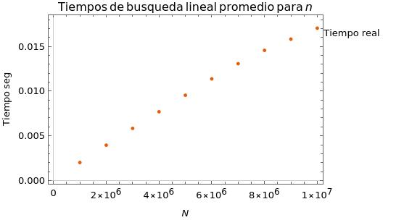

**BÚSQUEDA ABB**

**BÚSQUEDA BINARIA**

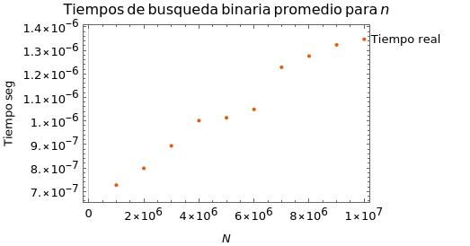

**BÚSQUEDA EXPONENCIAL**

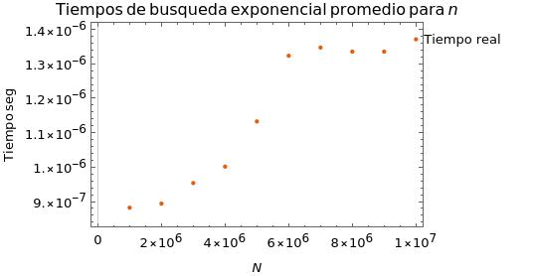

**BÚSQUEDA FIBONACCI**

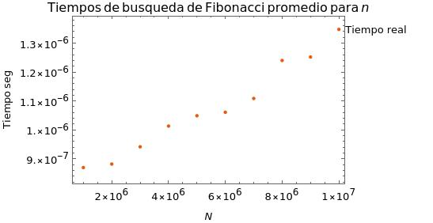

**GRAFICA COMPARATIVA DE LOS 5 ALGORITMOS**

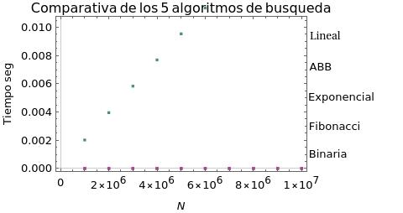

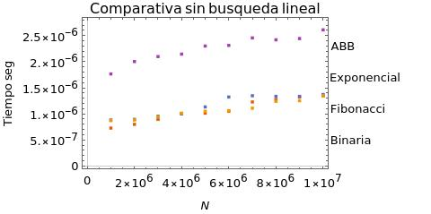

**APROXIMACIÓN DEL COMPORTAMIENTO TEMPORAL**

**Búsqueda Lineal**

**

BUSQUEDA DE ABB

BÚSQUEDA BINARIA

BÚSQUEDA EXPONENCIAL

BÚSQUEDA FIBONACCI

**GRAFICA COMPARATIVA DE LOS 5 ALGORITMOS**

**CUANTO LE LLEVA A LA COMPUTADORA EJECUTAR CADA PASO (peor caso)**

Búsqueda lineal (key:2045206161 size:10000000): 2.1198034286e-02 s

Función temporal del peor caso: n

constante multiplicativa (tiempo real / función teórica) = 2.1198034286e-09

Búsqueda árbol binario de búsqueda (key:21487193 size:100000): 3.2877922058e-04 s

Función temporal del peor caso: 2n

constante multiplicativa (tiempo real / función teórica) = 1.643896103e-09

Búsqueda exponencial (key:2147483528 size:10000000): 1.9073486328e-06 s

Función temporal del peor caso: 4log2(n)

constante multiplicativa (tiempo real / función teórica) = 2.05060411e-08

Búsqueda binaria (key:2147483528 size:10000000): 1.1920928955e-06 s

Función temporal del peor caso: 4log2(n)

constante multiplicativa (tiempo real / función teórica) = 2.050604108e-08

**PUNTO 10**

**BÚSQUEDA LINEAL**

|  |  |
| --- | --- |
| TAMAÑO DE N | PEOR CASO  F(n)= n |
| 50000000 | 50000000 |
| 100000000 | 100000000 |
| 500000000 | 500000000 |
| 1000000000 | 1000000000 |
| 5000000000 | 5000000000 |

**BÚSQUEDA ABB**

|  |  |
| --- | --- |
| TAMAÑO DE N | PEOR CASO  F(n)= 2n |
| 50000000 | 100000000 |
| 100000000 | 200000000 |
| 500000000 | 1000000000 |
| 1000000000 | 2000000000 |
| 5000000000 | 10000000000 |

**BÚSQUEDA BINARIA**

|  |  |
| --- | --- |
| TAMAÑO DE N | PEOR CASO  F(n)= 4 |
| 50000000 | 102.3017 = 102 |
| 100000000 | 106.3017 = 106 |
| 500000000 | 115.58941 = 115 |
| 1000000000 | 119.58941 = 119 |
| 5000000000 | 128.87712 = 128 |

**BÚSQUEDA EXPONENCIAL**

|  |  |
| --- | --- |
| TAMAÑO DE N | PEOR CASO  F(n)= 4 |
| 50000000 | 102.3017 = 102 |
| 100000000 | 106.3017 = 106 |
| 500000000 | 115.58941 = 115 |
| 1000000000 | 119.58941 = 119 |
| 5000000000 | 128.87712 = 128 |

**BÚSQUEDA FIBONACCI**

|  |  |
| --- | --- |
| TAMAÑO DE N | PEOR CASO  F(n)= 6 |
| 50000000 | 153.45255 = 153 |
| 100000000 | 159.45255 = 159 |
| 500000000 | 173.38412 = 173 |
| 1000000000 | 179.38412 = 179 |
| 5000000000 | 193.321569 = 193 |

**MEJORA UTILIZANDO HILOS**

**BÚSQUEDA LINEAL**

Aquí lo que se hizo fue a cada hilo creado, asignarle una porción del arreglo mediante una sencilla operación matemática, de manera que cada hilo dependiendo de su numero, buscaba en cierto rango del arreglo, una vez que un hilo encontrara la el numero a buscar, se tiene una bandera global, la cual nos dirá que el numero ya fue encontrado, que no debemos buscar mas y en automático los arreglos ya no harán mas búsquedas.

|  |  |  |  |  |
| --- | --- | --- | --- | --- |
| TAMAÑO DE N | TIEMPO REAL  *versión sin hilos | TIEMPO REAL  *versión con hilos | MEJORA | % |
| 1000000 | 2.013564e^-03 s | 5.966544e^-04 s | 0.29631757 | 29.6317574 |
| 2000000 | 3.951728e^-03 s | 4.125118e^-04 s | 9.57967263 | 957.967263 |
| 3000000 | 5.829692e^-03 s | 4.878879e^-04 s | 11.948835 | 1194.8835 |
| 4000000 | 7.690537e^-03 s | 5.125880e^-04 s | 15.0033497 | 1500.33497 |
| 5000000 | 9.536409e^-03 s | 5.721450e^-04 s | 16.6678185 | 1666.78185 |
| 6000000 | 1.136910e^-02 s | 6.231546e^-04 s | 18.2444292 | 1824.44292 |
| 7000000 | 1.306441e^-02 s | 6.767154e^-04 s | 19.3056195 | 1930.56195 |
| 8000000 | 1.455534e^-02 s | 7.050633e^-04 s | 20.6440188 | 2064.40188 |
| 9000000 | 1.580858e^-02 s | 4.768968e^-04 s | 33.148849 | 3314.8849 |
| 10000000 | 1.703533e^-02 s | 5.316496e^-04 s | 32.0424016 | 3204.24016 |

**BÚSQUEDA ABB**

Aquí lo que se hizo fue dado un n numero de hilos, crear n arboles, binarios de búsqueda, lo cual fue con un arreglo de arboles y en cada árbol insertábamos una porción balanceada de números de tal manera que todos los arboles tuvieran el mismo numero de elementos, una vez esto, buscamos en cada árbol el elemento, una vez que lo encontramos mediante una bandera global avisamos que encontramos el árbol y los demás arboles ya no buscan si tienen el elemento o no.

|  |  |  |  |  |
| --- | --- | --- | --- | --- |
| TAMAÑO DE N | TIEMPO REAL  *versión sin hilos | TIEMPO REAL  *versión con hilos | MEJORA | % |
| 1000000 | 1.764297e^-06s | 3.218651e^-04 s | 0.00548148 | 0.54814797 |
| 2000000 | 2.002716e^-06s | 3.475070e^-04 s | 0.0057631 | 0.57630954 |
| 3000000 | 2.098083e^-06s | 3.373623e^-04 s | 0.00621908 | 0.62190796 |
| 4000000 | 2.145767e^-06s | 3.410578e^-04 s | 0.00629151 | 0.62915054 |
| 5000000 | 2.300739e^-06s | 3.420353e^-04 s | 0.00672661 | 0.67266127 |
| 6000000 | 2.312660e^-06s | 3.468871e^-04 s | 0.0066669 | 0.66668954 |
| 7000000 | 2.455711e^-06s | 3.479600e^-04 s | 0.00705745 | 0.7057452 |
| 8000000 | 2.419949e^-06s | 3.513575e^-04 s | 0.00688743 | 0.68874266 |
| 9000000 | 2.443790e^-06s | 3.823280e^-04 s | 0.00639187 | 0.63918677 |
| 10000000 | 2.610683e^-06s | 3.869414e^-04 s | 0.00674697 | 0.67469725 |

**BÚSQUEDA BINARIA**

Aquí lo que se hizo fue a cada hilo creado, asignarle una porción del arreglo mediante una sencilla operación matemática, de manera que cada hilo dependiendo de su numero, buscaba en cierto rango del arreglo, una vez que un hilo encontrara la el numero a buscar, se tiene una bandera global, la cual nos dirá que el numero ya fue encontrado, que no debemos buscar mas y en automático los arreglos ya no harán mas búsquedas.

|  |  |  |  |  |
| --- | --- | --- | --- | --- |
| TAMAÑO DE N | TIEMPO REAL  *versión sin hilos | TIEMPO REAL  *versión con hilos | MEJORA | % |
| 1000000 | 7.271767e^-07 s | 3.126979e^-04 s | 0.00232549 | 0.23254928 |
| 2000000 | 7.987022e^-07 s | 3.135204e^-04 s | 0.00254753 | 0.25475286 |
| 3000000 | 8.940697e^-07 s | 3.163576e^-04 s | 0.00282614 | 0.28261363 |
| 4000000 | 1.001358e^-06 s | 3.183246e^-04 s | 0.00314571 | 0.31457135 |
| 5000000 | 1.013279e^-06 s | 3.187180e^-04 s | 0.00317923 | 0.31792337 |
| 6000000 | 1.049042e^-06 s | 3.240466e^-04 s | 0.00323732 | 0.32373183 |
| 7000000 | 1.227856e^-06 s | 3.271461e^-04 s | 0.00375323 | 0.37532344 |
| 8000000 | 1.275539e^-06 s | 3.296971e^-04 s | 0.00386882 | 0.38688208 |
| 9000000 | 1.323223e^-06 s | 3.306627e^-04 s | 0.00400173 | 0.40017305 |
| 10000000 | 1.347065e^-06 s | 3.335595e^-04 s | 0.00403845 | 0.40384549 |

**BÚSQUEDA EXPONENCIAL**

Aquí lo que se hizo fue a cada hilo creado, asignarle una porción del arreglo mediante una sencilla operación matemática, de manera que cada hilo dependiendo de su numero, buscaba en cierto rango del arreglo, una vez que un hilo encontrara la el numero a buscar, se tiene una bandera global, la cual nos dirá que el numero ya fue encontrado, que no debemos buscar mas y en automático los arreglos ya no harán mas búsquedas.

|  |  |  |  |  |
| --- | --- | --- | --- | --- |
| TAMAÑO DE N | TIEMPO REAL  *versión sin hilos | TIEMPO REAL  *versión con hilos | MEJORA | % |
| 1000000 | 8.940697e^-07 s | 3.072739e^-04 s | 0.00290968 | 0.29096832 |
| 2000000 | 8.821487e^-07 s | 3.103495e^-04 s | 0.00284244 | 0.28424363 |
| 3000000 | 9.536743e^-07 s | 3.138423e^-04 s | 0.00303871 | 0.30387054 |
| 4000000 | 1.001358e^-06 s | 3.176093e^-04 s | 0.0031528 | 0.31527981 |
| 5000000 | 1.32488e^-06 s | 3.236532e^-04s | 0.00409352 | 0.40935174 |
| 6000000 | 1.323223e^-06 s | 3.255248e^-04 s | 0.00406489 | 0.40648915 |
| 7000000 | 1.347065e^-06 s | 3.298759e^-04 s | 0.00408355 | 0.40835508 |
| 8000000 | 1.335144e^-06 s | 3.313303e^-04 s | 0.00402965 | 0.40296465 |
| 9000000 | 1.335144e^-06 s | 3.351569e^-04 s | 0.00398364 | 0.39836387 |
| 10000000 | 1.370907e^-06 s | 3.407836e^-04 s | 0.00402281 | 0.4022808 |

**BÚSQUEDA FIBONACCI**

Aquí lo que se hizo fue a cada hilo creado, asignarle una porción del arreglo mediante una sencilla operación matemática, de manera que cada hilo dependiendo de su numero, buscaba en cierto rango del arreglo, una vez que un hilo encontrara la el numero a buscar, se tiene una bandera global, la cual nos dirá que el numero ya fue encontrado, que no debemos buscar mas y en automático los arreglos ya no harán mas búsquedas.

|  |  |  |  |  |
| --- | --- | --- | --- | --- |
| TAMAÑO DE N | TIEMPO REAL  *versión sin hilos | TIEMPO REAL  *versión con hilos | MEJORA | % |
| 1000000 | 8.702278e^-07 s | 3.036380e^-04 s | 0.002866 | 0.28660043 |
| 2000000 | 1.168251e^-06 s | 3.104448e^-04 s | 0.00376315 | 0.37631521 |
| 3000000 | 9.417534e^-07 s | 3.125161e^-04 s | 0.00301346 | 0.30134556 |
| 4000000 | 1.013279e^-06 s | 3.205419e^-04 s | 0.00316114 | 0.31611437 |
| 5000000 | 1.049042e^-06 s | 3.218770e^-04 s | 0.00325914 | 0.32591394 |
| 6000000 | 1.060963e^-06 s | 3.271461e^-04 s | 0.00324309 | 0.32430862 |
| 7000000 | 1.108646e^-06 s | 3.282428e^-04 s | 0.00337752 | 0.33775181 |
| 8000000 | 1.239777e^-06 s | 3.305912e^-04 s | 0.00375018 | 0.37501815 |
| 9000000 | 1.251698e^-06 s | 3.315687e^-04 s | 0.00377508 | 0.37750789 |
| 10000000 | 1.347065e^-06 s | 3.353477e^-04 s | 0.00401692 | 0.40169203 |

**CUESTIONARIO**

1. ¿Cuál de los 5 algoritmos es más fácil de implementar?

R= El lineal, debido a que es muy sencillo de entender e igual requiere un numero mínimo de instrucciones a escribir.

2. ¿Cuál de los 5 algoritmos es el más difícil de implementar?

R= El Fibonacci, hay que entender cómo funciona el algoritmo a través de la serie de Fibonacci y como itera a través del arreglo con esos números.

3. ¿Cuál de los 5 algoritmos fue el más difícil de modelar en su variante con hilos?

R= El de árbol binario, debido a que solo podemos acceder a una dirección de memoria cuando mandamos llamar a la búsqueda.

4. ¿Cuál de los 5 algoritmos en su variante con hilos resulto ser más rápido? ¿Por qué?

R= El lineal, debido a que va buscando cada hilo en cierta porción de nuestro arreglo, cuando un hilo encuentra este número, ya no se hacen más búsquedas y por lo tanto nos ahorramos casillas recorridas.

5. ¿Cuál de los 5 algoritmos en su variante con hilos no represento alguna ventaja? ¿Por qué?

R= Binaria, ABB, Fibonacci y exponencial, porque al hacer estas búsquedas nosotros rápidamente descartamos una mitad del arreglo o alguna porción, sin hacer búsqueda en esa sección del arreglo, nosotros ya sabemos que ahí no está, en cambio sí por hilos hacemos búsquedas de arreglo, mandamos a buscar a secciones del arreglo donde sin hilos, la hubiéramos descartado en 1 instrucción.

6 ¿Cuál algoritmo tiene menor complejidad temporal?

R= Búsqueda binaria

7. ¿Cuál algoritmo tiene mayor complejidad temporal?

R= búsqueda lineal.

8. ¿El comportamiento experimental de los algoritmos era el esperado? ¿Por qué?

R= si, porque si comprendemos el como hacen la búsqueda el algoritmo, vemos como funcionan, que básicamente es descartando mitades en 3 de ellos, en el lineal era de esperarse que como recorre todo el arreglo, tarde mas, el fibonacci era tal vez porque no estamos acostumbrados a manejar esa serie, el mas complejo e incierto de saber que esperar, pero los otros 4 si fue el esperado porque entendimos como funcionan.

9. ¿Sus resultados experimentales difieren mucho de los análisis teóricos que realizo? ¿A qué se debe?

R= No mucho, debe ser a que meramente contabilizamos instrucciones básicas.

10. ¿En la versión con hilos, usar n hilos dividió el tiempo en n? ¿lo hizo n veces más rápido?

R= Usar n hilos con una n tan grande como la analizada es imposible crearlos, da un error de memoria, y cuando usamos n hilos más pequeños y por obvio la n disminuye, esto hace que el proceso de hilos sea más tardado que buscar en un arreglo de tamaño pequeño comparado con uno de 1 millón.

11. ¿Cuál es el % de mejora que tiene cada uno de los algoritmos en su variante con hilos? ¿Es lo que esperabas? ¿Por qué?

R= en el de lineal fue superior al 1000%, si esperábamos eso porque como buscamos simultáneamente en el arreglo, es como si varios buscáramos secuencial mente, y cuando uno lo encuentre ya no se hacen mas búsquedas, por lo que si era de esperarse que mejorara el tiempo.

En el de binario fue entre 0.5% y 0.7%, lo cual era de esperarse porque como mencionamos, estos algoritmos trabajan descartando mitades grandes del arreglo, por lo que si nosotros mandamos a buscar en una mitad que no esta, estamos desperdiciando tiempo buscando en un lugar que ya hubiéramos descartado con 1 hilo, lo mismo aplica para la exponencial (0.3% a 0.4%) y la binaria (0.2% a 0.4%).

12. ¿Existió un entorno controlado para realizar las pruebas experimentales? ¿Cuál fue?

R= Mediante scripts para compilar y para probar cada n solicitada con una entrada especifica y tamaño especifico.

13. ¿Si solo se realizará el análisis teórico de un algoritmo antes de implementarlo, podrías asegurar cual es el mejor?

R= probablemente, ya que la teoría bien hecha no dista mucho de lo experimental, salvo que el algoritmo fuese muy parecido en función temporal uno con otro, si se podría.

14. ¿Qué tan difícil fue realizar el análisis teórico de cada algoritmo?

R= El de lineal es sencillo, debido a su ciclo for, el de la binaria una vez que entiendes que descarta mitad, mitad, mitad, es sencillo ya de entender, la exponencial si es vista como un ciclo que aumenta i*2, es fácil ver el logaritmo, el del árbol es un poco complejo por el caso medio, pero cuando analizas los peores y mejores no es tan difícil, el Fibonacci fue el más complejo debido a como itera el arreglo.

15. ¿Qué recomendaciones darían a nuevos equipos para realizar esta práctica?

R= Entender que son hilos, porque son útiles en computación además de entender cómo funcionan los algoritmos, para saber de entrada que hilos en ciertas búsquedas son innecesarios.